唐 山 学 院

**毕 业 设 计**

****

**设计题目：**基于web的唐院二手交易校园淘网站的设计与实现

**系 别：** 计算机科学与技术系

**班 级：** 1 6计本（2）班

**姓　 　名：** 陈拓

**指 导 教 师：** 冯伟

2020年6月20 日

基于web的唐院二手交易校园淘网站的设计与实现

**摘 要**

社会在不断的发展，人们的生活质量也在逐渐的提高。在当前科技迅猛发展的社会里，互联网已经分布在人们日常生活中的各个角落中。在市场购物领域里，互联网应用最广泛的地方当属各大电商网站。

唐院二手交易网站尝试通过web技术构建一个网上物品交易平台，帮助同学们合理的处理手上无用的二手商品，学生可以通过网站把二手商品发布到网站上，同时也可以从网站上浏览自己需要的商品进行购买，既节能又环保，还可以促使同学们养成不浪费的好习惯。

基于web的唐院二手交易网，基于B/S模式，采用web前后端分离开发技术，应用Tomcat服务器，以MySQL作为后端数据库，使用IDEA、HbuilderX作为开发工具进行开发。根据用户需求设计了网站的主页以及商品的分类展示页面，同时为了用户更好的熟悉与掌握网站的使用，网站在个人中心页面集成了包括账户界面、发布商品界面的众多个人操作界面。网站的这些功能能够提供给广大师生们一个出售和购买二手商品的电子商务平台。

**关键词**：互联网 二手商品 节能环保 电子商务平台

**Design and Implementation of a Web-based**

**Tangyuan Second-hand Trading Campus**

**Amoy Website**

Abstract

Society is constantly developing and people's quality of life is gradually improving. In a society where technology is rapidly developing, the Internet has been distributed in every corner of people's daily lives. In the field of market shopping, the most widely used Internet sites are the major e-commerce websites.

Tangyuan's second-hand trading website attempts to build an online item trading platform through web technology to help students reasonably handle useless second-hand goods. Students can post second-hand goods on the website through the website and browse their needs from the website. The purchase of goods is not only energy-saving and environmentally friendly, but also encourages students to form a good habit of not wasting.

The web-based Tangyuan second-hand trading network, based on the B / S model, uses web front-end and back-end separate development technologies, uses Tomcat server, uses MySQL as the back-end database, and uses IDEA and HbuilderX as development tools for development. According to the user's needs, the homepage of the website and the classified display pages of the products are designed. At the same time, in order to better familiarize and master the use of the website, the website integrates many personal operation interfaces including account interface and product release interface on the personal center page. These functions of the website can provide an e-commerce platform for teachers and students to sell and purchase second-hand goods.

**Key words**: Internet;Second hand product; Energy saving and environmental protection; Trading platform

**目 录**

[1 引言 1](#_Toc39875104)

[2 需求分析 2](#_Toc39875105)

[2.1 用户需求分析 2](#_Toc39875106)

[2.2 功能需求分析 2](#_Toc39875107)

[2.3 界面设计需求分析 3](#_Toc39875108)

[2.4 运行环境需求分析 3](#_Toc39875109)

[3 相关技术介绍 4](#_Toc39875110)

[3.1 HTML 4](#_Toc39875111)

[3.2 SpringMVC 4](#_Toc39875112)

[3.3 SpringBoot 5](#_Toc39875113)

[3.4 Mybatis 5](#_Toc39875114)

[3.5 Vue 5](#_Toc39875115)

[3.6 FastDFS 5](#_Toc39875116)

[4 概要设计 6](#_Toc39875117)

[4.1 系统模块设计 7](#_Toc39875118)

[4.1.1 前台部分 7](#_Toc39875119)

[4.1.2 后台部分 8](#_Toc39875120)

[4.2 系统流程设计 10](#_Toc39875121)

[4.2.1 网站前台流程图 10](#_Toc39875122)

[4.2.2 网站后台流程图 11](#_Toc39875123)

[4.3 系统结构设计 11](#_Toc39875124)

[5 详细设计 12](#_Toc39875125)

[5.1 网站前台设计 12](#_Toc39875126)

[5.1.1 首页模块 12](#_Toc39875127)

[5.1.2 商品分类模块 16](#_Toc39875128)

[5.1.3 商品详情模块 18](#_Toc39875129)

[5.1.4 个人中心模块 21](#_Toc39875130)

[5.2 网站后台设计 27](#_Toc39875131)

[5.2.1 首页模块 27](#_Toc39875132)

[5.2.2 用户管理模块 28](#_Toc39875133)

[5.2.3 商品管理模块 30](#_Toc39875134)

[5.2.4 订单管理模块 31](#_Toc39875135)

[5.2.5 评价管理模块 32](#_Toc39875136)

[5.2.6 管理员管理模块 34](#_Toc39875137)

[5.2.7 网站数据统计模块 35](#_Toc39875138)

[6 数据库设计 38](#_Toc39875139)

[6.1 数据库需求分析 38](#_Toc39875140)

[6.2 概念结构设计 38](#_Toc39875141)

[6.3 逻辑结构设计 43](#_Toc39875142)

[6.4 物理结构设计 43](#_Toc39875143)

[6.5 数据库实施 48](#_Toc39875144)

[7 结论 55](#_Toc39875145)

[8 谢辞 56](#_Toc39875146)

[9 参考文献 57](#_Toc39875147)

# 1 引言

二手交易平台，是消费者将购买而来的使用过或未使用过的商品即折旧、闲置品进行交易的平台[1]。

最近几年以来，随着国家不断倡导节俭型校园的精神，许多高校校园里已经形成了二手物品交易的浪潮。这些二手物品的交易与再利用体现当代大学生节约环保的生活理念与校园文化。每年大一新生的入学就意味着即将有一届毕业生就要离开校园，走向工作岗位，他们不可能将几年来留存下来的书籍、生活用品等都带走，有些物品对于这些同学来说已经成为累赘，这时出售或者转让应当是一种不错的选择。由于目前校园中没有成型的二手交易市场，大量的二手物品交易需求在校园里一年年传承，大量的二手商品无法得到循环使用，造成大规模资源浪费。目前校园里面大多数学生并没有太多的经济来源，在购物的时候一般来说会选择价格相对便宜的商品进行选购，除了某些商品无法进行二次使用之外，还是有许多商品自己用完之后对别人还有利用价值的，比如书籍、自行车、书桌等物品，目前通过好友介绍的方式、毕业季校园内校园跳蚤市场和通过浏览QQ群里发布的交易信息的方式是同学们了解二手商品的主要形式，然而通过这些方式了解的信息大多是零散而且不准确的，交易的范围仅限于一小部分同学之间，交易市场的不完整和规模的局限性很难满足广大低年级学弟学妹的交易需求。

随着高校校园教育信息化技术的不断普及和深化，计算机和互联网已经成为在校师生日常生活中不可或缺的一部分了，互联网技术的发展给传统校园二手交易带来了新的启示。通过如今发达的互联网技术建立一个校园网络二手商品交易平台，使二手交易市场的交易方式从线下交易转为线上交易，从而摆脱时间和空间的限制，而且这样一个交易功能完善、操作简单的交易平台既符合校园文化与情怀，也能强化校园二手商品交易市场的网络化信息发布与商品交易。同时，搭建针对唐山学院二手物品交易网站也是为了响应党的十八大提出的“生态节能”的号召，能够充分合理的利用二手商品，体现出可持续发展的要求，减少不可再生能源的浪费，保护我们共同生活的家园。更重要的是能够满足在校师生快节奏的生活方式，满足老师同学们的供求需要，为卖家和买家搭建一个信任交易的平台。

# 2 需求分析

需求分析是软件计划阶段的重要活动，也是软件生存周期中的一个重要环节，该阶段是分析系统在功能上需要“实现什么”，而不是考虑如何去“实现”[2]。

在需求分析阶段，了解市场需求以及借鉴与模仿其他成熟的交易网站，从而确定完成的开发计划对项目开发来说是大有帮助的。

## 2.1 用户需求分析

目前的市场上，已经存在许多的二手商品交易平台，像闲鱼、转转、瓜子二手车等网站都是广为人知的二手商品交易网站。不过，虽然这些网站的名气已经很大。但是，这样看似双赢的交易，背后却隐藏了不少隐患。例如，有些不良卖家故意引导买家在平台之外交易实施诈骗交易；有些买家收货之后寻找借口向卖家恶意砍价等，这些是二手商品交易平台常有的现象。那么，应该我们应该如何应对这些交易之间的问题呢？唐院二手交易市场平台，在校园关系的担保下可大大降低信任的问题，在同学间进行平等自愿的情况下公平交易，可大大提高交易的可靠性[3]。

## 2.2 功能需求分析

本系统主要是完成人与人之间通过网站实现商品交易的基本操作。在功能方面本系统需要满足以下几点要求：

1. 前台部分
   1. 浏览商品信息：任何用户都可以浏览商品信息，并通过商品分类信息查找或者通过搜索栏直接模糊搜索查找相关商品。。
   2. 注册：在注册页面，用户需要认真填写个人信息，确保信息正确无误，在完成邮箱验证之后才能够注册成功。
   3. 登录：用户在登录页面输入用户名和密码之后，点击“登录”按钮，用户名、密码验证通过之后才会登录成功。
   4. 购物：已登录的用户可以购买自己感兴趣的商品，先加入购物 ，若想购买，则先创建订单，完成订单支付即可购买，或者联系卖家进行线下交易。
   5. 评论：用户能够在商品详情页面下方的评论区对商品进行留言。
2. 后台部分
   1. 用户管理：管理员对用户进行修改、删除、重置密码等操作。
   2. 商品管理：管理员对商品进行上架、下架、编辑、推荐等操作。
   3. 订单管理：管理员能够查看订单列表，并可以查看订单详细信息。
   4. 评论管理：管理员查看商品所有评论，并对评论进行屏蔽、解屏蔽操作。
   5. 管理员管理：BOSS用户能够对管理员信息进行添加、修改、删除等操作。
   6. 网站数据统计：管理员可以查看网站统计信息。

## 2.3 界面设计需求分析

以目前发展状况来看，由于互联网+、数字化对人们生活的深刻影响，让许多人开始学会利用网络资源来取得收入。例如有些商家就利用京东、天猫等电子商务平台开设店铺，或运用互联网技术建设属于自己的网站，电商时代由此而来。它使得人们的购物方式发生了重大变革。可以说，不论从社会发展角度而言，还是从个人所需而言，电商购物已经以十分明显的发展态势与竞争优势，进入到社会发展的潮流中。这也就让电子商务购物网站 UI 设计越来越重要。它作为人与计算机之间的媒介，注重“沟通性”，更好的实现了人、机之间的交互，促成买与卖成为一条持久的产业链[4]。

网站UI设计方面借鉴了各大电商网站样式，像小米官网、苏宁易购、京东商城、淘宝网等网站，界面设计简约美观的同时又不影响用户操作。

## 2.4 运行环境需求分析

网站前后台均使用VUE框架，用户访问方式为浏览器网址访问，VUE支持所有兼容ECMAScript5的浏览器，由于IE8不支持ECMAScript5特性，所以IE8及以下浏览器均不支持本网站。

在访问本网站的时候，推荐使用谷歌浏览器、QQ浏览器等主流的浏览器进行访问。

# 3 相关技术介绍

一个待开发的系统选用什么技术进行开发，是整个系统在开发前首先要考虑到的重要因素。一个好的系统能否在各种环境下完美运行，如何选用技术，选择怎么样的技术就显得尤为重要。唐院二手交易市场在设计与开发过程中，采用前后端分离技术，前端使用HubilderX作为开发工具，采用HTML作为开发语言，后端使用IDEA作为开发工具，采用Java作为开发语言，后台数据库选用MySQL，服务器采用CentOS 6.0 作为数据库服务地址，框架技术运用的是SpringMVC,SpringBoot,MyBatis,Vue技术，文件上传采用FastDFS技术上传到CentOS 6.0服务器中，数据图表展示采用Echarts技术实现。

## 3.1 HTML

HTML中文名称为超文本标记语言，是WEB的描述语言，人们日常生活中所使用的网页都是通过HTML制作的，而HTML5是基于HTML语言技术体系的第五次修订，是2014年由万维网联盟制定完成的最新HTML版本[5]。

## 3.2 SpringMVC

MVC是以设计应用程序为基础的一种设计模式。这种模式主要是通过分离模型、视图、控制器在应用程序中扮演的角色将程序的业务逻辑从界面中进行解耦，让程序不再臃肿[6]。MVC 设计模式图如图 3-1所示。

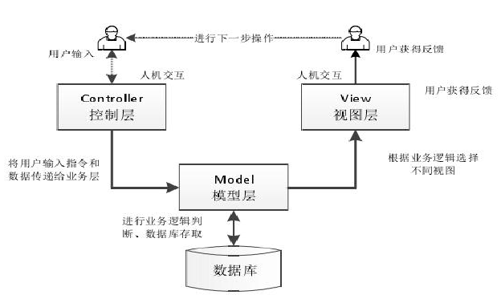

图3-1 MVC设计模式图解

## 3.3 SpringBoot

SpringBoot是由Pivotal团队在2013年开始研发、2014年4月发布第一个版本的全新开源的轻量级框架[7]。相对于Spring来说，它极大的简化了Spring应用的搭建与开发过程，方便程序员进行程序开发。

## 3.4 Mybatis

Mybatis是Apache组织提供的一个轻量级持久层框架，它着力于POJO与SQL之间的映射关系[8]。MyBatis需要开发人员手动编写SQL语句，通过Mapping映射配置文件，将SQL所需要的参数和返回的结果字段映射到指定的POJO上面，实现数据传输。

## 3.5 Vue

Vue.js是目前流行的前端开发MVVM(ModelView-ViewModel）渐进式框架，将业务代码与视图代码完全分离，使各自职责更加清晰，降低后期代码维护成本，其核心思想是数据驱动和组件化，相比传统的jQuery库，Vue.js不需要直接操作DOM，能够实现DOM与数据的双向绑定，如图3-2所示，具有代码简洁、数据驱动、轻量快速、模板友好等特点。Vue.js主要侧重于视图层，很容易与其他库或已有项目进行整合，同时支持PC端和移动端，特别适合开发各类SPA单页面应用（Single Page Application），能够大幅提升前端开发效率[9]。

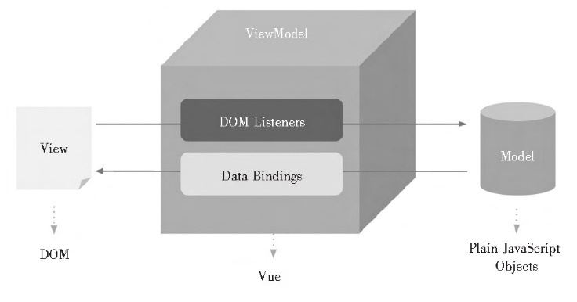

图3-2 Vue.js的双向数据绑定

## 3.6 FastDFS

Fast DFS 是一个轻量级分布式文件系统，能够支持文件存储、文件同步、文件访问（文件上传、文件下载）等基本文件操作[10]。他具有接口简单、并发处理性能高、自动备份等优点

## 3.7 Echarts

Echarts，底层依赖轻量级的Canvas类库ZRender，使用Java Script实现的开源可视化库[11]。基于ECharts的可视化图表可以在多终端设备上流畅运行，兼容桌面系统移动端，浏览器兼容性强，ECharts的引入简单，通过配置项的设置，就可以控制数据呈现形式和视觉效果[12]。

# 4 概要设计

概要设计阶段是一个在用户研究和设计之间架起桥梁，使用户研究和设计无缝结合，将对用户目标与需求转换成具体界面设计解决方案的重要阶段[13]。

## 4.1 系统模块设计

### 4.1.1 前台部分

#### 4.1.1.1 首页模块

首页模块是网站的一座桥梁，它提供了登录注册页、商品分类页、商品详情页、个人信息页的入口链接。用户可通过顶部菜单栏或顶部搜索栏进入登录注册页、个人信息页，随时更换登录状态；通过左侧菜单栏进入商品分类页，按条件检索产品，方便快捷；在首页中展示的所有商品都能通过进入商品详情页面查看商品详情。

#### 4.1.1.2 商品分类模块

商品分类模块为用户提供了商品多条件查询功能，通过商品价格区间、商品二级分类名称、商品发布时间区间等条件，让用户能够准确的查找到自己想要的商品信息；同时在首页、商品详情页、个人信息页都有全局搜索框，能通过部分商品名称搜索所有包含改字段的商品。

#### 4.1.1.3 商品详情模块

商品详情模块让用户能够查看到该商品的详细信息，包括商品描述、商品原价与现价、交易的地址、卖家信息、用户评论等信息。

#### 4.1.1.4 个人中心模块

个人中心模块包括发布商品页面、我的账户页面、我的收藏页面、我的订单页面、我的商品页面、我的购物车页面。

我的账户页面提供用户信息展示与修改功能；

我的商品页面是用户在平台上发布自己的二手商品信息的页面；

我的收藏页面包含用户收藏的所有商品信息；

我的商品页面展示了我发布的商品以及商品的状态，用户可以对商品进行发布与下架、修改商品、删除商品、商品发货、商品退款、取消退款等操作；

我的订单页面实现了待付款商品、已支付商品、待发货商品、已发货商品、已收货商品、退款商品的分类展示，用户能够清楚的了解到自己购买的商品的当前状态，方便进行后续操作；

我的购物车页面包含着用户自己添加的商品。在购物车页面用户可以选择多个商品一起进行购买。在购物车商品列表中已下架商品不能被选中，不能被购买，只能被删除。商品确认购买之后购物车相应商品会自动进行移除。

### 4.1.2 后台部分

#### 4.1.2.1 首页模块

首页模块为管理员展示了当前系统的各种信息，包括系统版本、服务地址、MySQL版本、系统运行环境、前后端框架等信息。

#### 4.1.2.2 用户管理模块

用户管理模块是管理员对用户信息进行查看和修改的界面，在当前界面中管理员可以查看用户详细信息、编辑用户信息、删除用户信息、重置用户密码。

#### 4.1.2.3 商品管理模块

商品管理模块是管理员查看和编辑网站商品信息的模块，管理员可以在当前界面中对用户发布的商品进行发布与下架、编辑和推荐等操作。

#### 4.1.2.4 订单管理模块

订单管理模块是管理员查看网站订单列表的模块，管理员能够查看每个订单的信息，掌握网站交易的详细信息。

#### 4.1.2.5 评价管理模块

评价管理模块是对商品评论进行管理的界面，管理员可以查看每个商品的评价并对其进行屏蔽与解屏蔽操作，净化网络环境。

#### 4.1.2.6 管理员管理模块

当登录用户为BOSS用户时可以看见此模块。BOOS用户登录后可以对管理员的信息进行增加、删除、修改、查看。并且可以看到每个管理员最后登录时间。

#### 4.1.2.7 网站数据统计模块

在网站统计界面中，管理员可以看到每周发布商品的数量统计、每月新增用户的数量统计、每周发布订单的数量统计、每周用户发布评论的数量统计、每月交易额的统计；在本页面中我们使用柱状图的形式来展示了每个分类下的商品发布的数量与交易额的数据统计，使用折线图的形式来展示网站每月访问量的趋势以及点击量的趋势。这些数据详细的展示了网站运营的整体状况。

## 4.2 系统流程设计

### 4.2.1 网站前台流程图

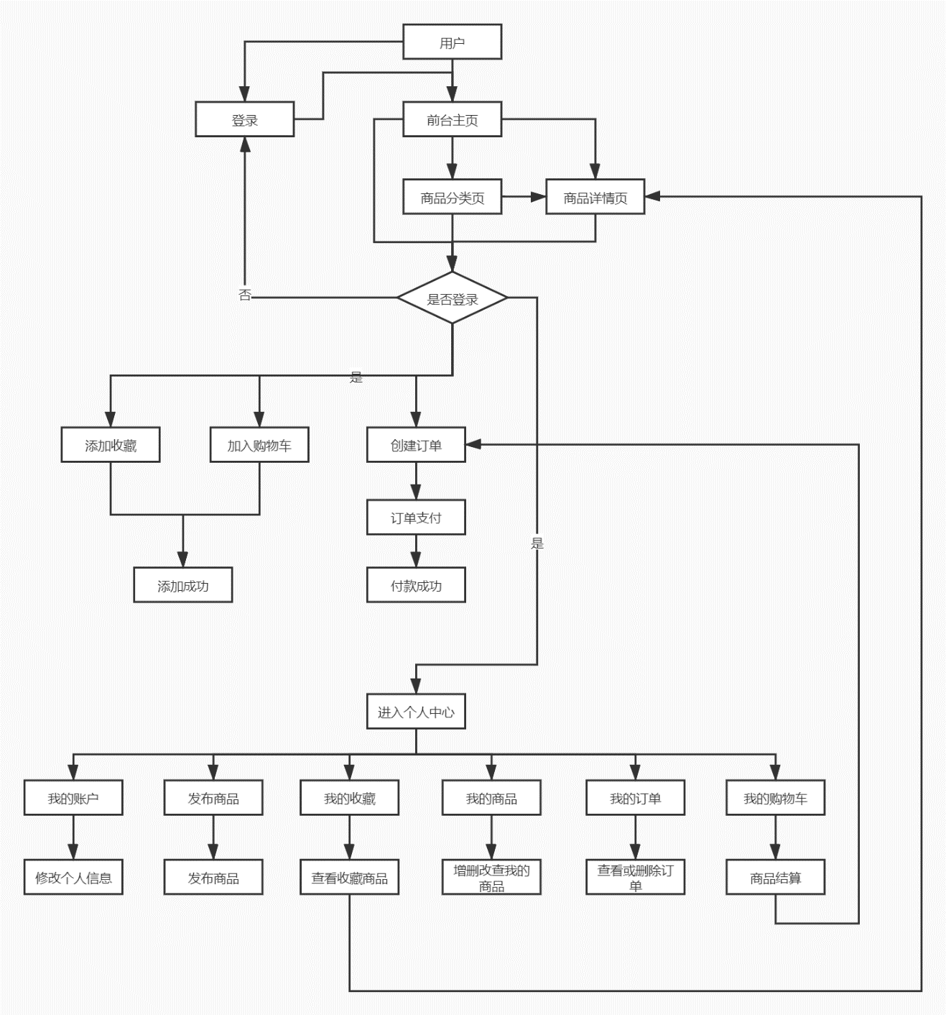

图4-1 网站前台流程图

### 4.2.2 网站后台流程图

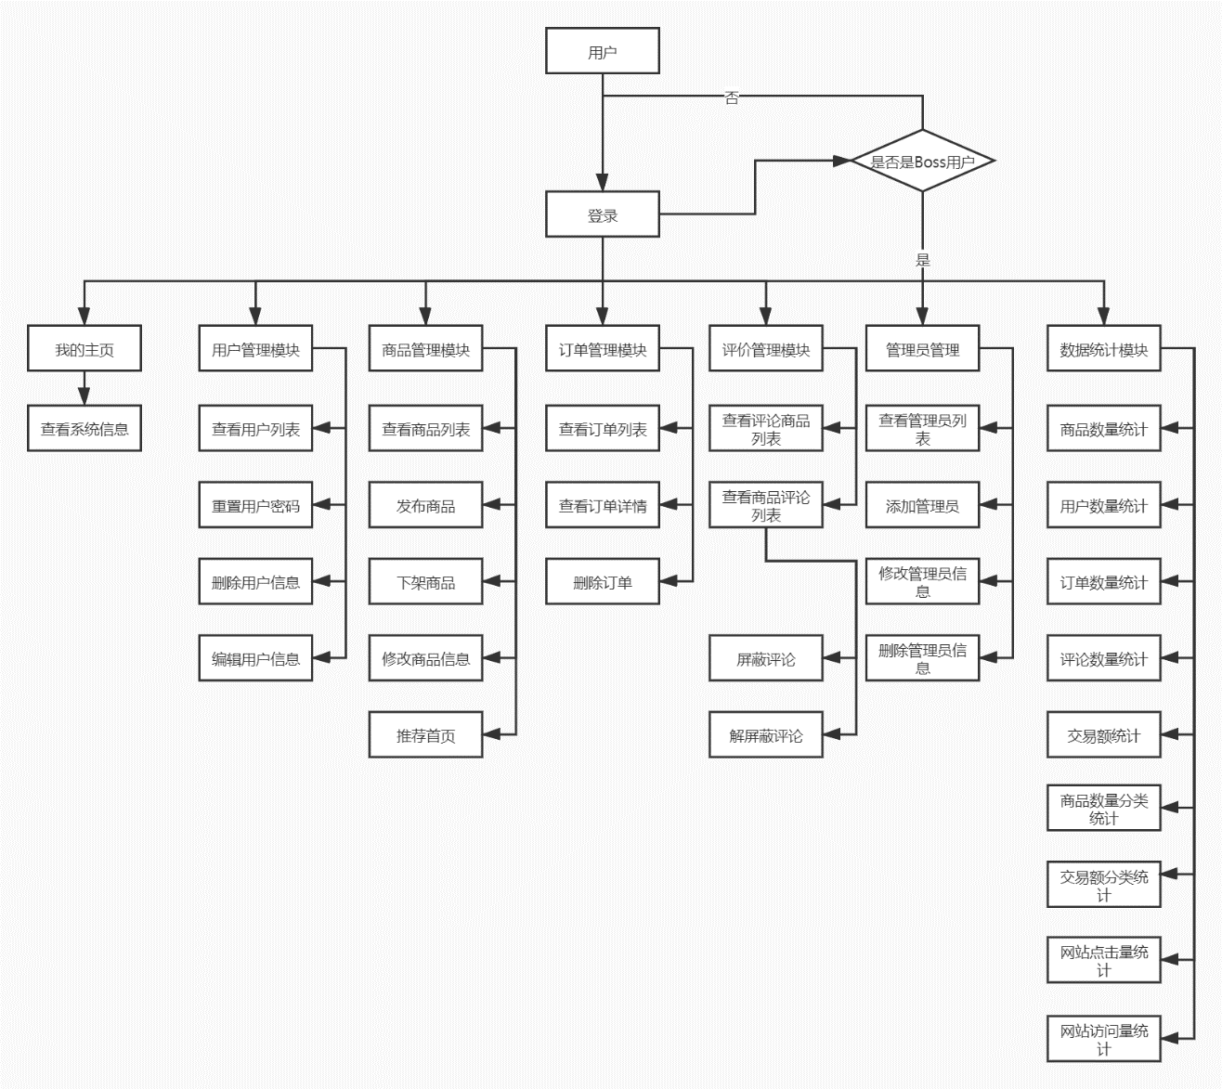

图4-2 网站后台流程图

## 4.3 系统结构设计

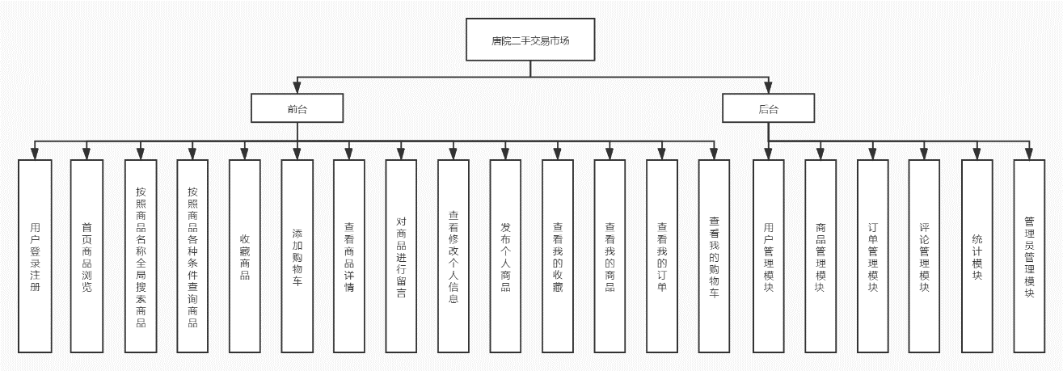

图4-3 系统结构设计图

# 5 详细设计

在[详细设计](https://baike.baidu.com/item/%E8%AF%A6%E7%BB%86%E8%AE%BE%E8%AE%A1" \t "_blank)阶段里，最重要的任务就是通过需求分析和概要设计的结果，设计出满足用户需求的网站。下面是唐院二手交易市场网站的详细设计阶段所设计出的各个模块功能。

## 5.1 网站前台设计

### 5.1.1 首页模块

首页模块如下图所示：

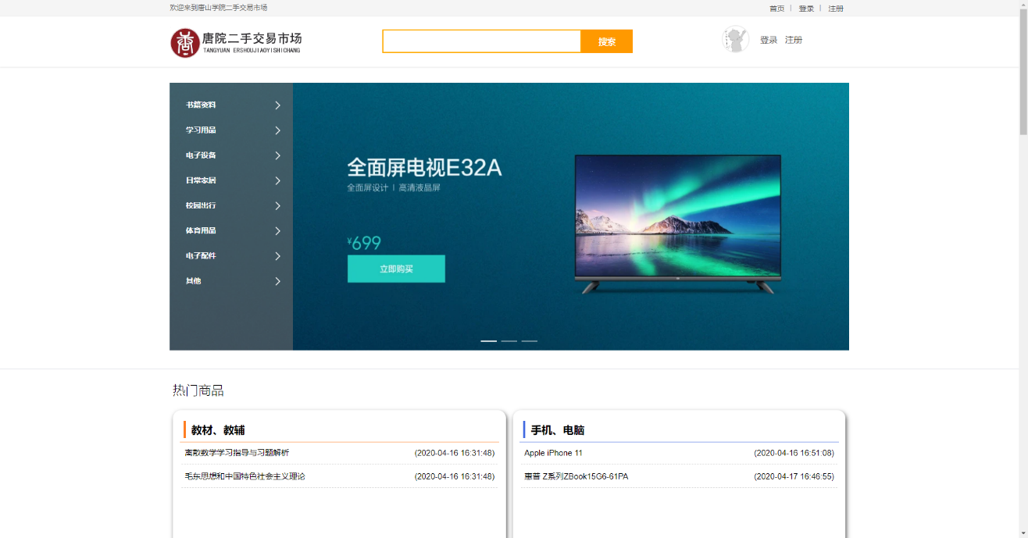

图5-1 前台首页模块

1. 顶部导航栏

顶部导航栏主要功能是进行首页模块、登录注册模块的相互跳转，如下图所示。



图5-2 前台首页模块--顶部导航栏

点击“首页”链接可以从当前页面跳转到首页模块，点击“登录”链接可以跳转到登录注册页面登录栏，点击“注册”页面可以跳转到登录注册页面注册栏。

1. 顶部搜索栏

顶部搜索栏功能有首页跳转功能、商品搜索功能、进入个人中心页面、进入登录注册页面等功能，如下图所示。



图5-3前台首页模块--顶部搜索栏

在顶部搜索栏中，网站LOGO图片是跳转到首页的链接，点击LOGO可以从当前页面跳转到首页页面。

搜索栏在输入框中输入商品名称点击搜索，系统会根据用户输入内容检索出符合要求的商品在商品分类页进行展示。

用户头像是进入我的个人中心的链接。如果检测到用户未登录，系统就会提示当前用户未登录，此时页面不发生跳转；如果用户已登录，用户点击头像或者用户名可以直接进入我的个人中心页面，点击退出登录链接则跳转到登录注册页面。

1. 菜单栏

菜单栏功能有两个，分别是跳转商品分类页和幻灯片商品展示，如下图所示。

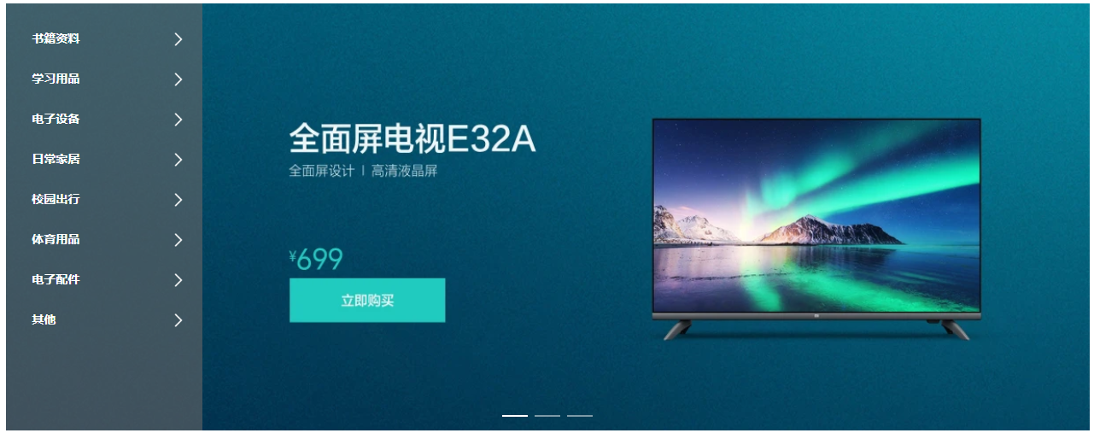

图5-4前台首页模块--顶部菜单栏

菜单栏由两部分组成，左侧为商品分类菜单栏，右边为商品宣传展示栏，在一级菜单栏中，点击菜单项可跳转到商品分类页，商品分类页展示当前一级分类下的所有商品。

1. 热门商品栏

热门商品栏主要功能为商品分类展示，本模块分别展示了二级分类中教材、教辅、手机、电脑、行车、电动车、书桌、书架这些类别中的商品，商品信息包括商品名称以及发布时间。用户可通过点击商品名称进入商品详情页。

模块展示如下图所示。

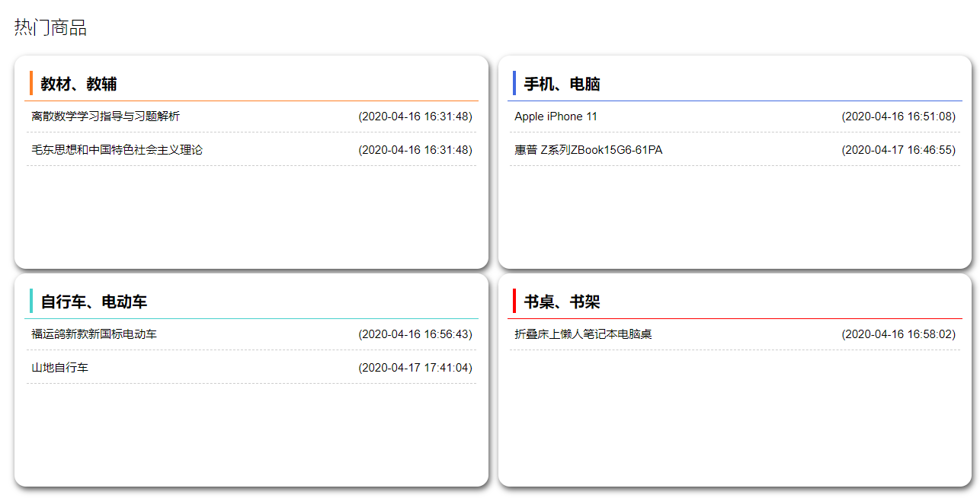

图5-5前台首页模块--热门商品栏

1. 最新上架栏

最新上架栏展示的是在一月之内上架的商品，以卡片的形式展示了商品信息，给用户良好的购物体验，商品信息包括商品图片、商品售价、商品发布时间，用户可根据喜好点击图片进入商品详情页查看商品详细信息，也可以点击收藏按钮，添加商品进入收藏夹。

模块如下图所示。

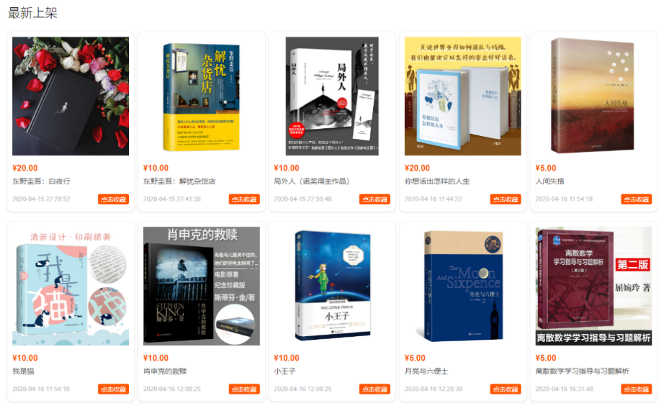

图5-6前台首页模块--最新上架栏

1. 首页推荐栏

首页推荐栏是管理员对优质的商品进行首页展示的栏目，用户在首页推荐栏看到更加优秀的商品展示。模块功能和热门商品模块功能一模一样，点击商品图片能够进入商品详情页，查看商品的详细信息。

模块如下图所示。

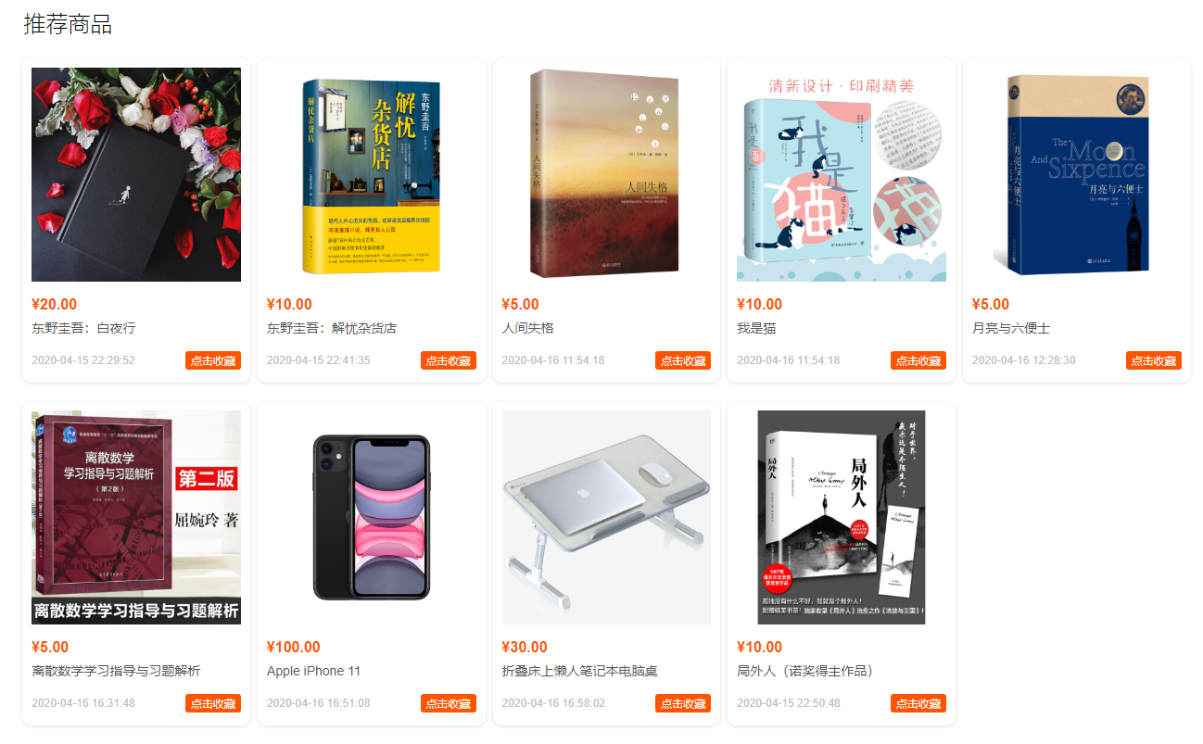

图5-7前台首页模块--首页推荐栏

1. 底部信息栏

底部信息栏提供了网站信息反馈入口以及网站管理联系方式，同时也声明了添加了苏宁易购，京东商城，小米官网，淘宝网的链接，用户可以在没有找到合适的二手商品的情况下，去各大网络商城购买最新商品。

模块如下图所示。



图5-8前台首页模块--底部信息栏

### 5.1.2 商品分类模块

商品分类模块如下图所示：

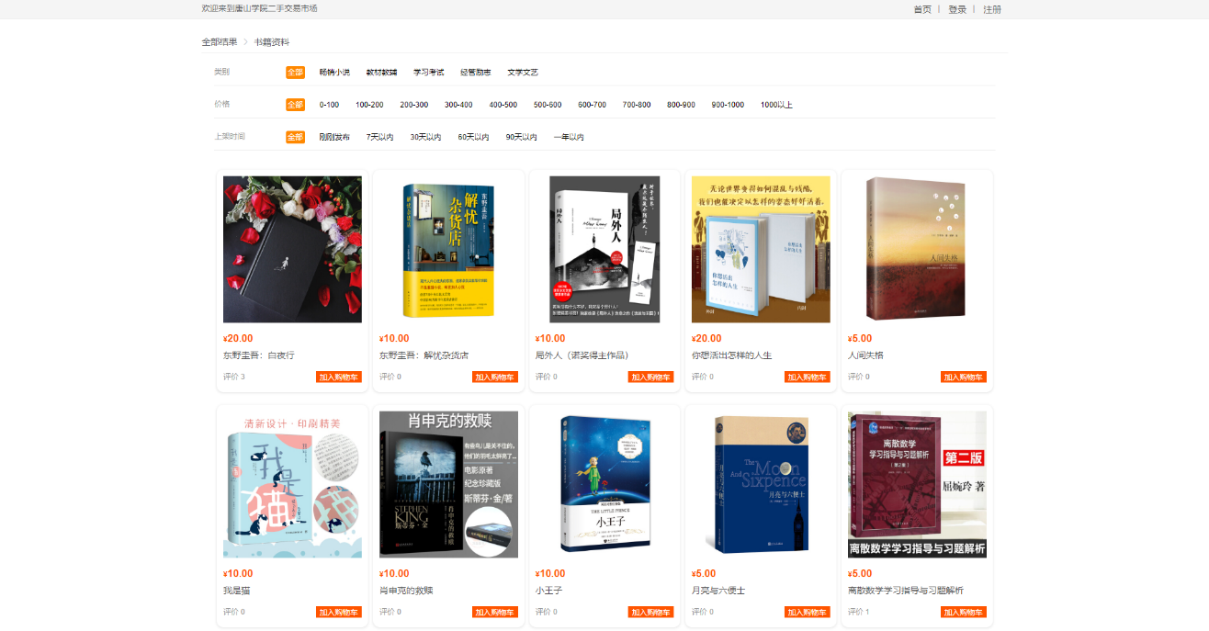

图5-9前台商品分类模块

1. 商品条件检索栏

商品条件检索栏是根据用户进入当前页所带入的参数进行变化的，分为四行。

第一行是用户点击的一级分类名称，若用户时通过搜索栏进入当前页，此行显示“查询结果”。

如下图所示：



图5-10前台商品分类模块--检索第一行

第二行是商品的类别，系统根据一级分类的名称找到此一级分类包括的所有二级分类下的商品，此行二级分类选项是可选择的状态，用户点击二级分类名称可以查看包括当前分类的所有商品，再次点击取消选中。

如下图所示：



图5-11前台商品分类模块--检索第二行

第三行是商品价格区间，此行选项为单选选项，用户只能选中其中一个进行区间查看商品信息。

如下图所示：



图5-12前台商品分类模块--检索第三行

第四行是商品上架时间区间，此行选项为单选选项，用户只能选中其中一个进行区间查看商品信息。

如下图所示：



图5-13前台商品分类模块--检索第四行

1. 商品展示栏

商品展示栏是用户通过各种条件检索出来的商品信息，商品信息包括商品图片、商品价格、商品名称、商品评论数量以及商品操作添加购物车。

如下图所示：



图5-14前台商品分类模--商品展示

### 5.1.3 商品详情模块

商品详情模块如下图所示：

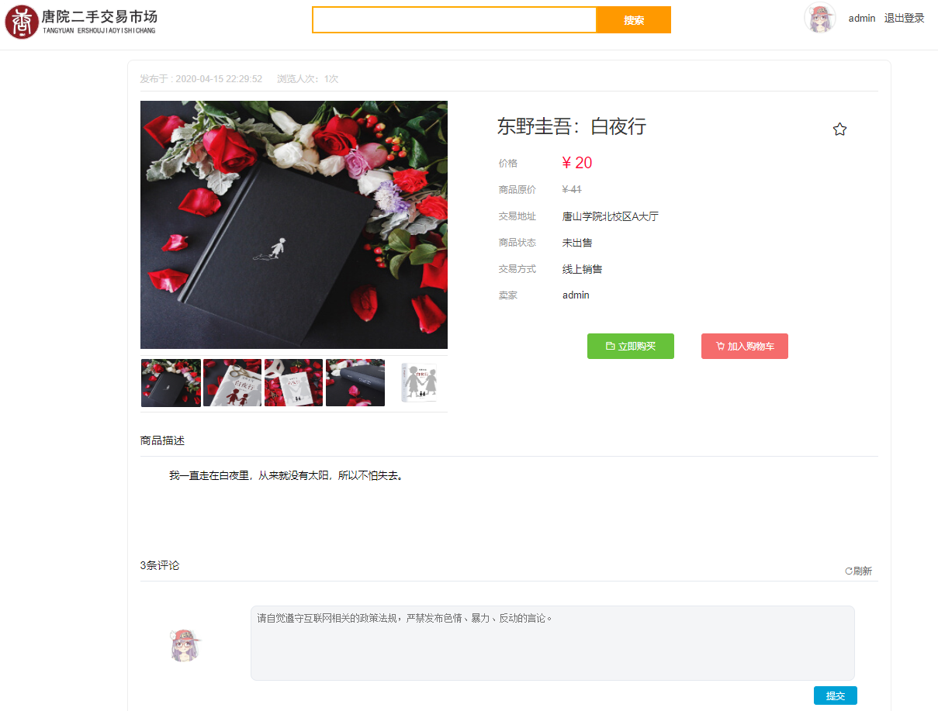

图5-15前台商品详情模块

1. 商品展示

商品展示部分向用户展示了商品发布时期、商品浏览人次、商品名称、商品售价、商品原价、商品交易地址、商品状态、商品交易方式、商品卖家名称、商品图片、商品描述等信息。同时还给用户提供了点击列表图片切换大图的操作，添加进收藏的操作，立即购买的操作，加入购物车的操作。

如下图所示：

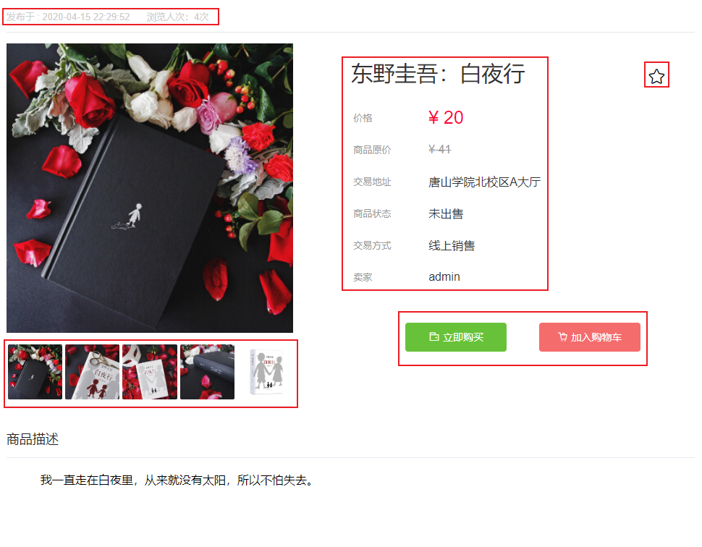

图5-16前台商品详情模块--商品信息展示弹窗

当用户想要对商品进行操作时，系统会判断用户是否登录同时也会判断商品是否是自己发布的，若未登录或者商品是自己发布的，系统会提示操作失败。

1. 商品评论

商品评论模块由两部分组成，一部分是用户发布评论，一部分是用户查看评论，评论模块顶部会显示评论总数量与评论刷新按钮，在用户发布评论的时候系统会判断用户是否登录，若未登录则不显示评论区，如下图所示。

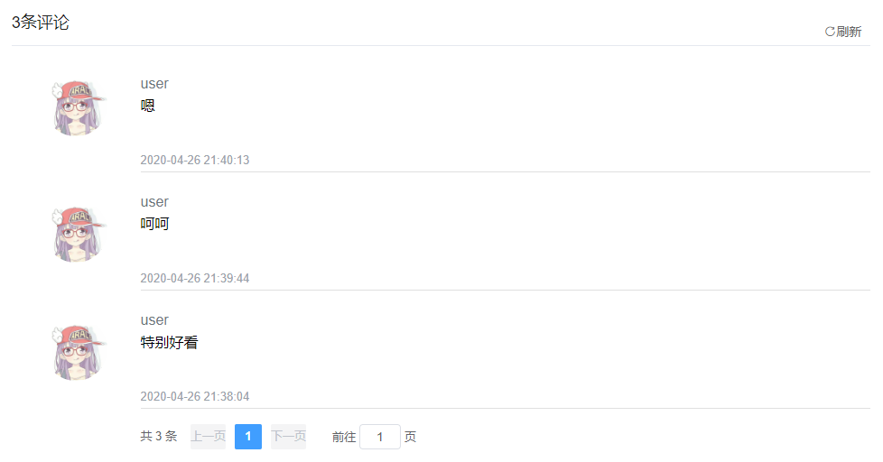

图5-17前台商品详情模块--未登录状态评论区

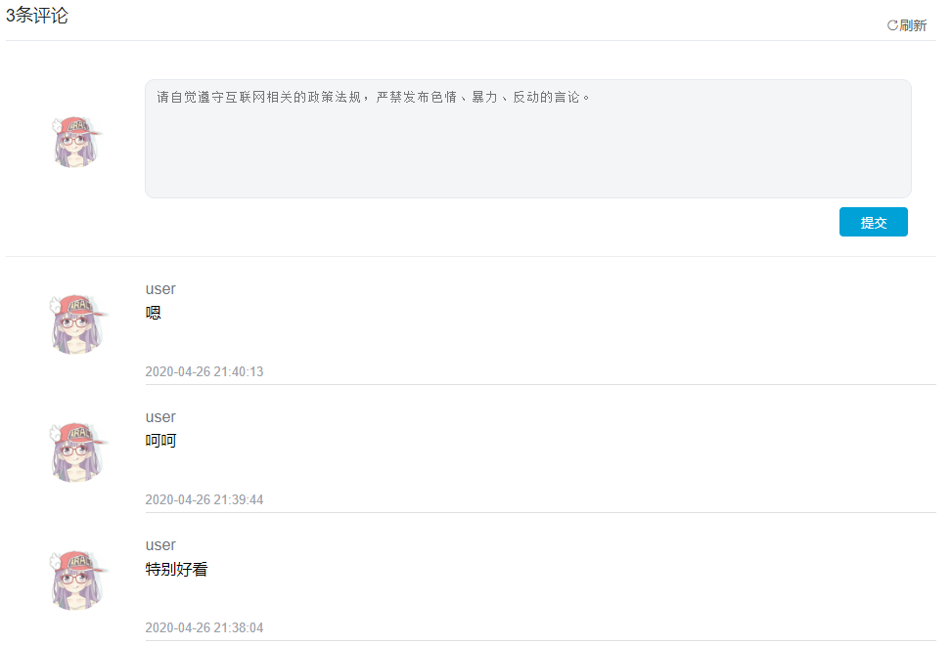

图5-18前台商品详情模块--已登录状态评论区

### 5.1.4 个人中心模块

个人中心模块如下图所示：

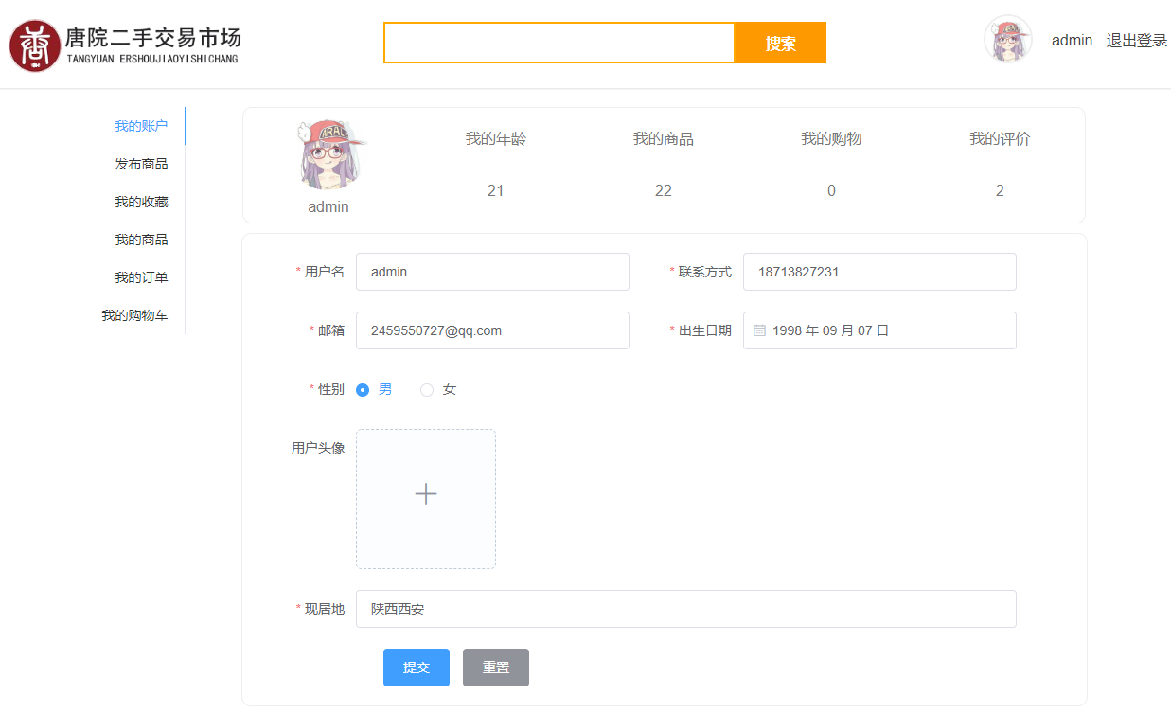

图5-19个人中心模块

如图所示，个人中心模块包括我的账户、发布商品、我的收藏、我的商品、我的订单、我的购物车六个功能界面，用户可以通过点击左侧导航栏来切换操作界面。

1. 我的账户

我的账户界面展示如下：

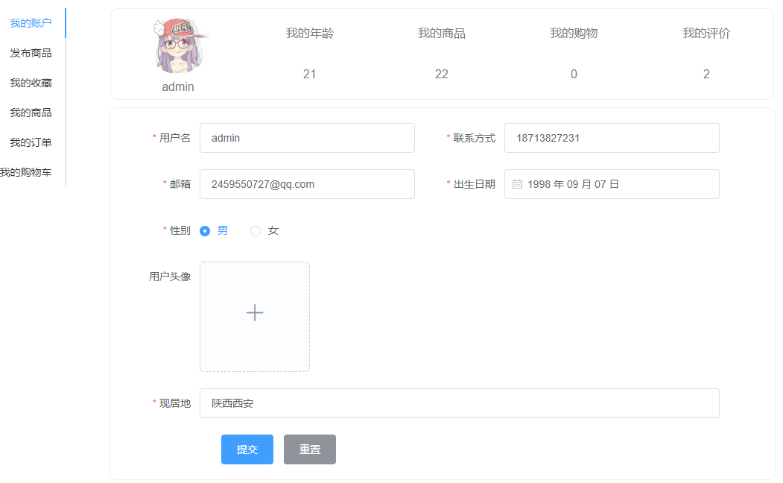

图5-20个人中心模块--我的账户界面

如图所示，我的账户页面展示了用户的基本信息，同时提供了信息修改功能，用户可以在修改完个人信息之后点击提交按钮进行修改，若放弃修改，点击重置按钮即可返回原来用户信息。

1. 发布商品

发布商品界面展示如下：

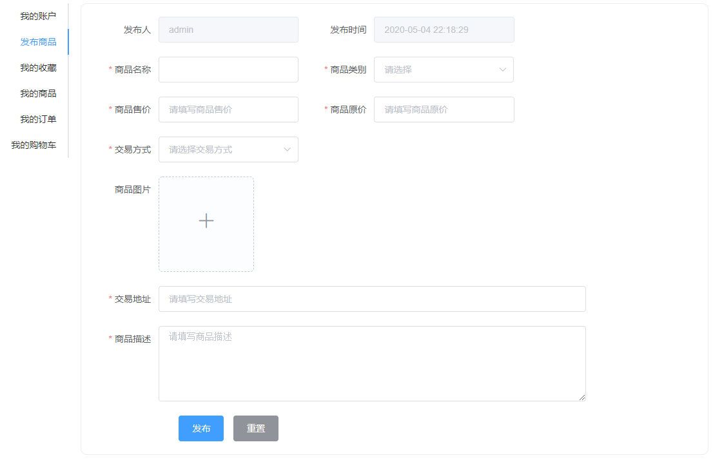

图5-21个人中心模块--发布商品界面

如图所示，发布商品界面为用户提供了上架自己二手商品的功能，在当前页面，用户只需要填写好商品基本信息，点击发布按钮，即可实现商品的上架。上架的商品可以在我的商品中查看商品状态。

1. 我的收藏

我的收藏界面展示如下：

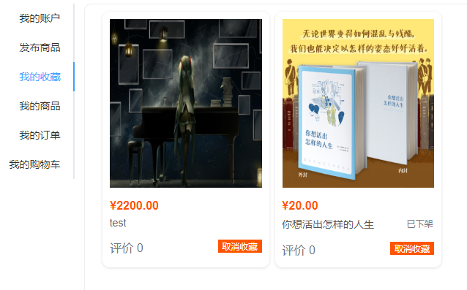

图5-22个人中心模块--我的收藏界面

如上图所示，我的收藏界面以卡片的形式展示了用户已收藏的商品信息。用户可点击商品图片来查看商品详情，同时还可以在商品展示卡片上看到当前商品的状态，查看商品是否已下架，点击图中的取消收藏按钮即可移除收藏。

1. 我的商品

我的商品界面展示如下：

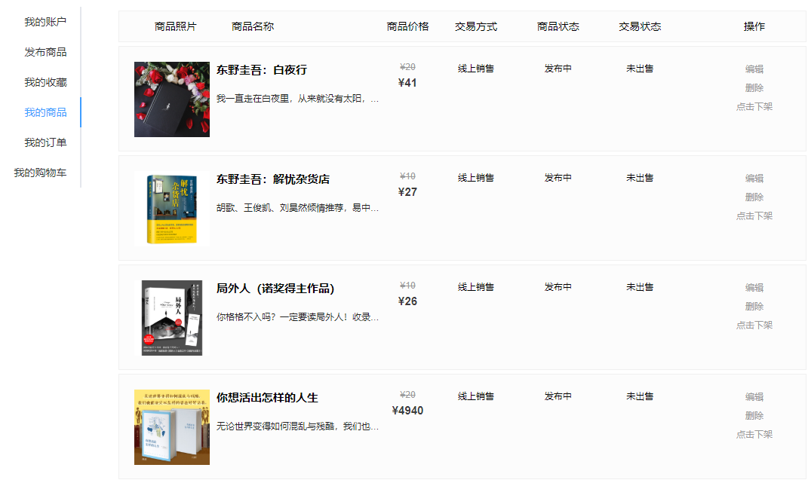

图5-23个人中心模块--我的商品界面

如上图所示，我的商品界面展示了当前用户发布的所有商品信息，用户可以对商品进行编辑商品信息、删除商品信息、下架商品、发布商品、查看商品信息等操作。用户可根据不同需求对商品进行操作。

1. 我的订单

我的订单界面展示如下：



图5-24个人中心模块--我的订单界面

订单界面分为六个模块，分别是待支付模块、已支付模块、待发货模块、已发货模块、已收款模块、退款模块。

待支付模块中，用户可以查看订单详情、支付订单、删除订单，如下图所示。

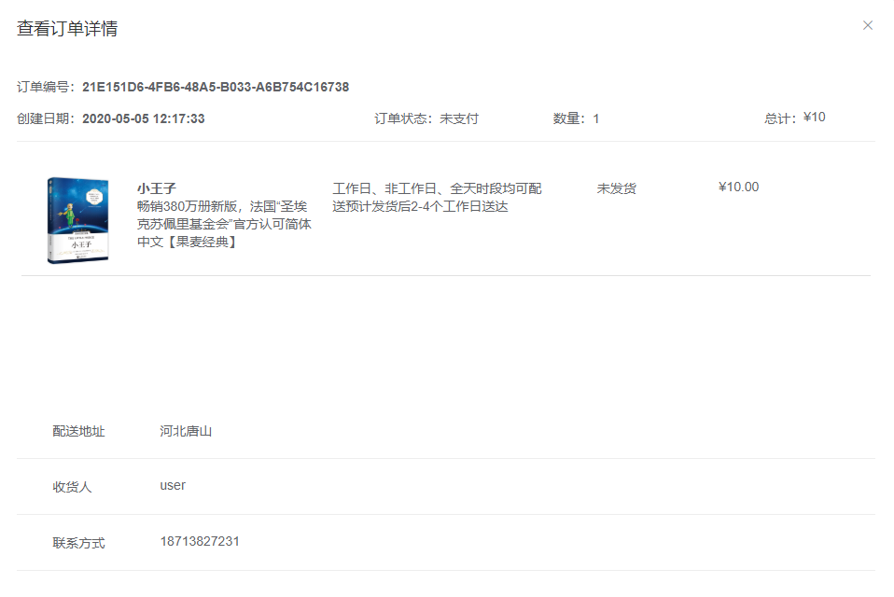

图5-25查看订单详情

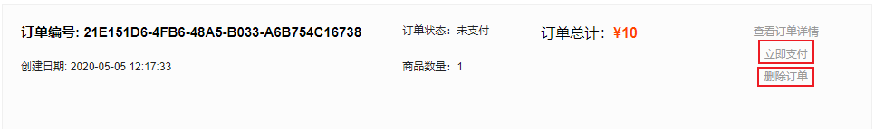

图5-26个人中心模块--订单支付与订单删除

已支付模块中，用户可以查看订单详情、删除订单，如图5-25、5-26所示。

待发货模块中，用户能够查看购买商品的状态以及商品详细信息，如下图所示。

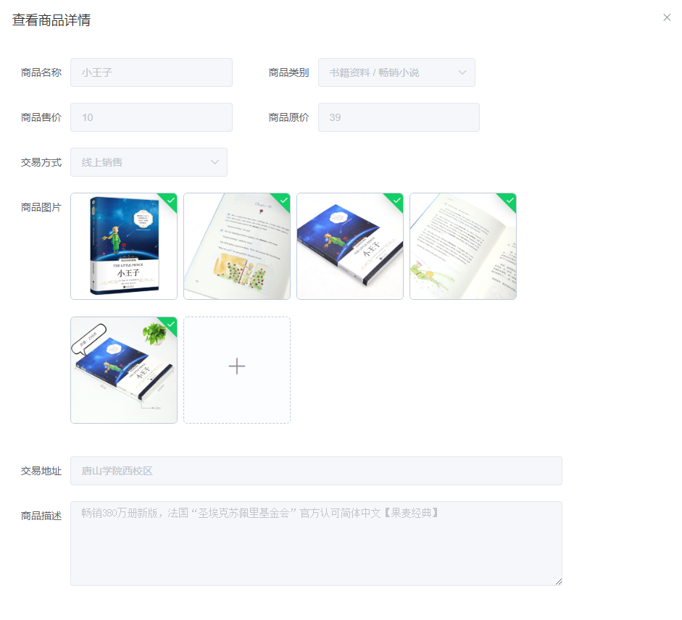

图5-27个人中心模块--查看商品详情

已发货模块中，用户能够查看购买商品的状态以及商品详细信息，如图5-27所示，当确认收到商品的时候，用户可以点击收货完成当前订单，如下图所示。

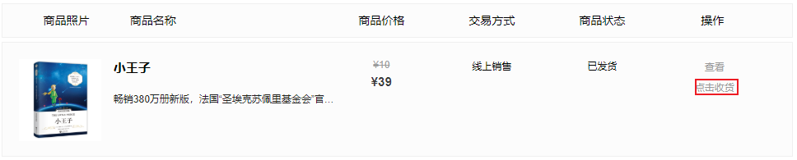

图5-28个人中心模块--确认收货

已收货模块中，用户能够查看购买商品的状态以及商品详细信息，如图5-27所示，同时当用户对商品不满意时，可进行申请退款的操作，如下图所示。

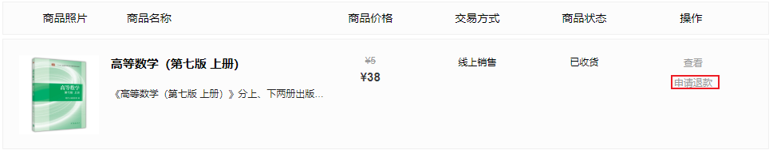

图5-29个人中心模块--申请退款

退款模块中，用户能够查看商品详细信息，如图5-27所示，同时当前页面也能够看到每一个商品的退款状态，如下图所示。

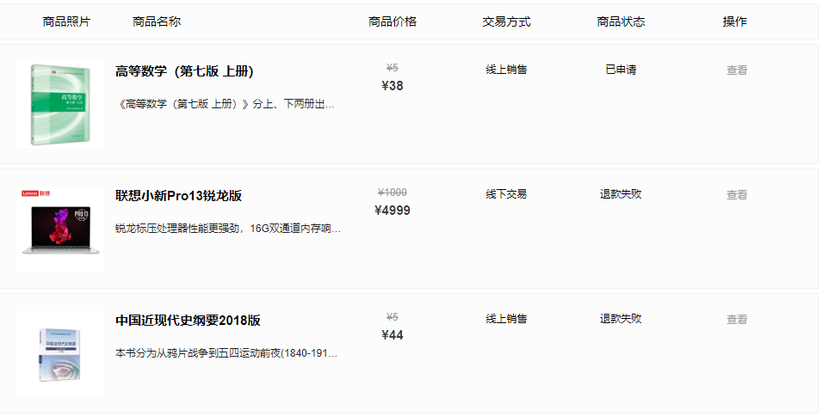

图5-30个人中心模块--退款状态

1. 我的购物车

我的购物车界面展示如下：

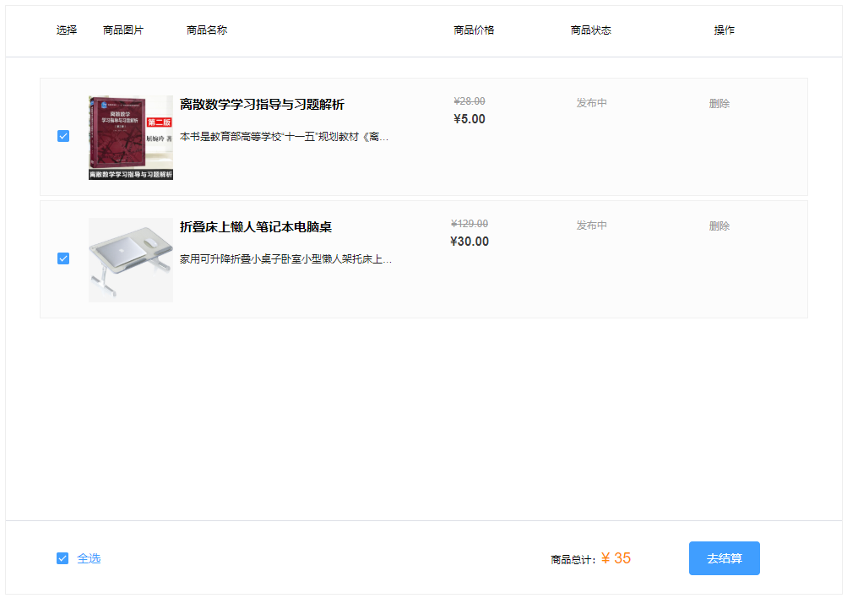

图5-31个人中心模块--我的购物车界面

如上图所示，在我的购物车界面中，用户可以选择多件商品进行购买，也可以单独删除购物车中的商品，当选择好要结算的商品的时候，点击去结算按钮弹出创建订单弹窗，如下图所示。已下架商品只能删除，不能被选中购买。

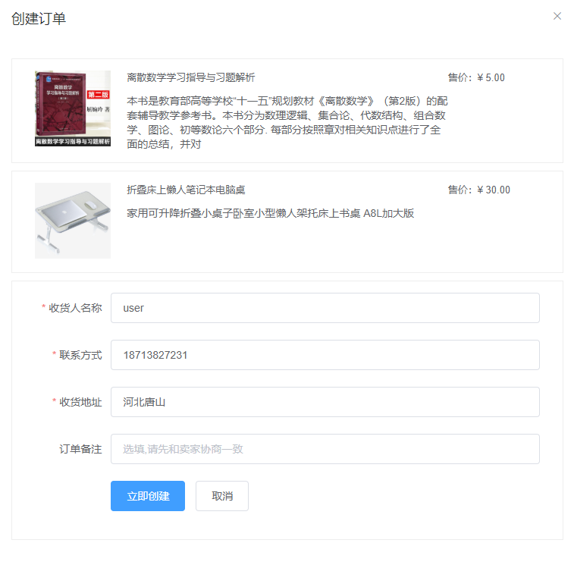

图5-32个人中心模块--创建订单弹窗

系统默认会填写用户信息，确认无误后点击立即创建按钮即可创建订单，如下图所示。

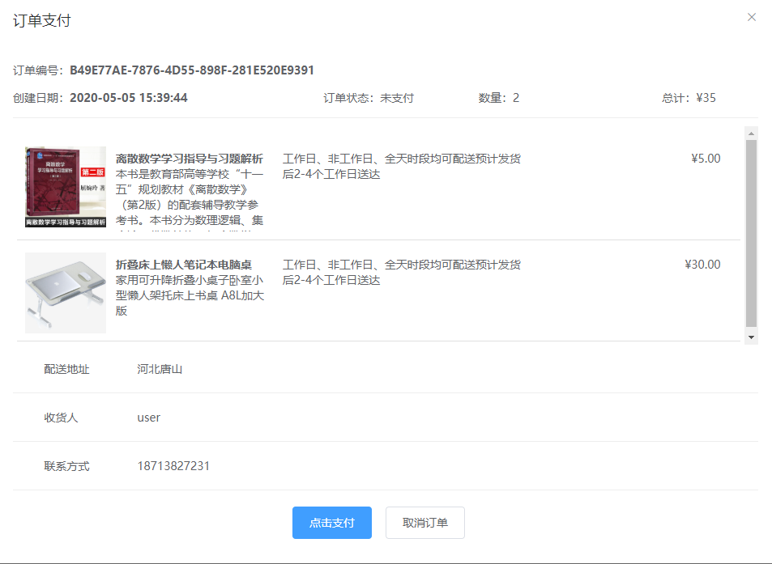

图5-33个人中心模块--订单支付弹窗

当确认订单没问题时，点击立即支付按钮即可完成订单支付，点击取消订单按钮即可删除当前订单。

## 5.2 网站后台设计

### 5.2.1 首页模块

首页模块如下图所示：

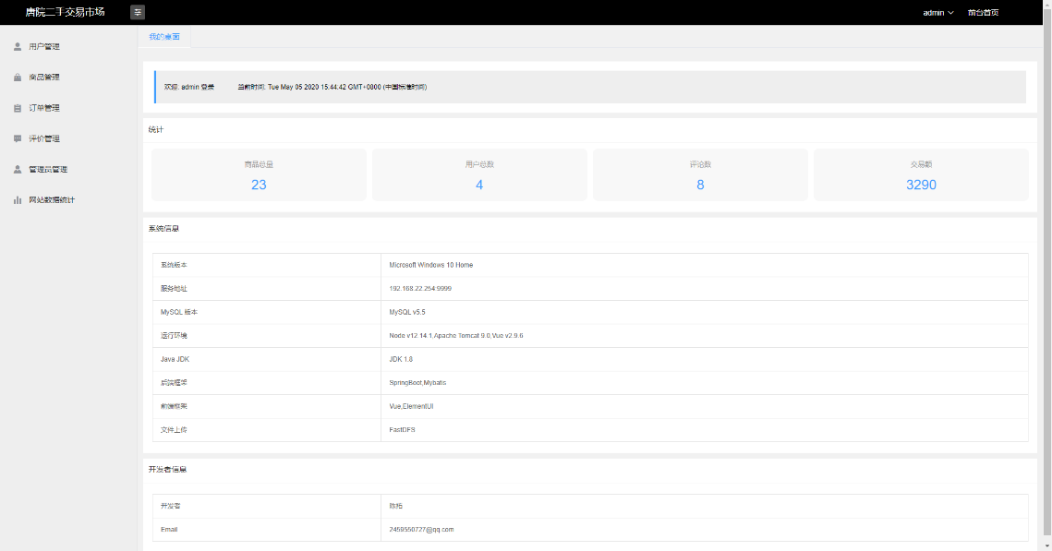

图5-34后台首页模块

后台首页模块是展示系统信息的模块，系统信息如上图所示。

### 5.2.2 用户管理模块

用户管理模块如下图所示：

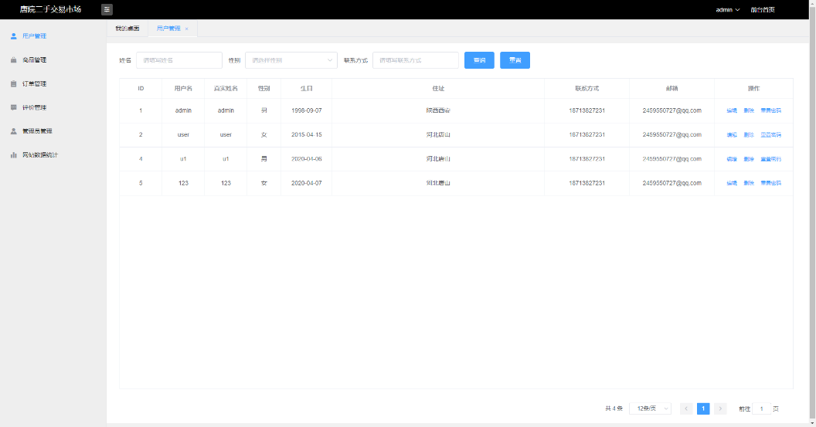

图5-35后台用户管理模块

用户管理模块是管理员对网站注册用户的信息进行相关的模块。

用户数据列表是采用数据分页的形式来展示的，每页显示固定的数据方便管理员浏览，如图所示。



图5-36后台用户管理模块--分页模块

页面顶部是用户数据多条件查询功能，当用户数据过于庞大的时候，管理员可以根据用户姓名、用户性别、联系方式三个条件来检索用户信息，从而准确找到符合条件的用户信息，如图所示。



图5-37后台用户管理模块--多条件查询

用户信息编辑是通过点击编辑按钮弹出信息编辑界面来实现信息编辑的，管理员可以在此界面完成对用户信息的修改，如图所示。

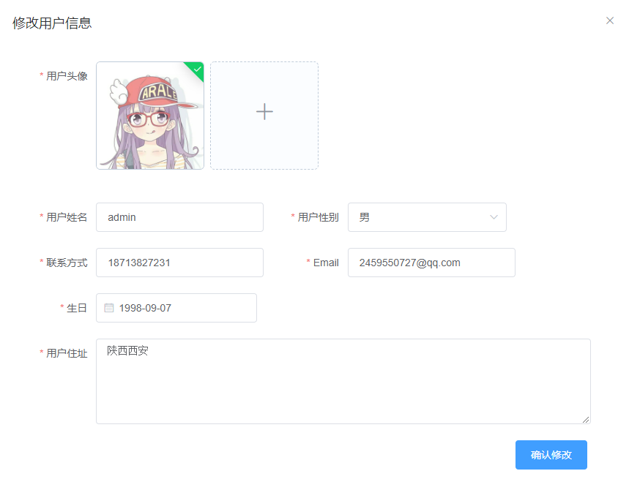

图5-38后台用户管理模块--修改用户信息

删除用户信息是通过点击“删除”按钮来实现信息删除的，点击“删除”按钮弹出“是否确认删除”弹框，点击“确认删除”即可完成操作，如图所示。



图5-39后台用户管理模块--删除用户信息

重置用户密码是通过点击“重置密码”按钮来实现密码重置的，点击“重置密码”按钮弹出是否重置该账户密码的提示，点击“确认”即可完成操作，如图所示。



图5-40后台用户管理模块--重置用户密码

### 5.2.3 商品管理模块

商品管理模块如下图所示：

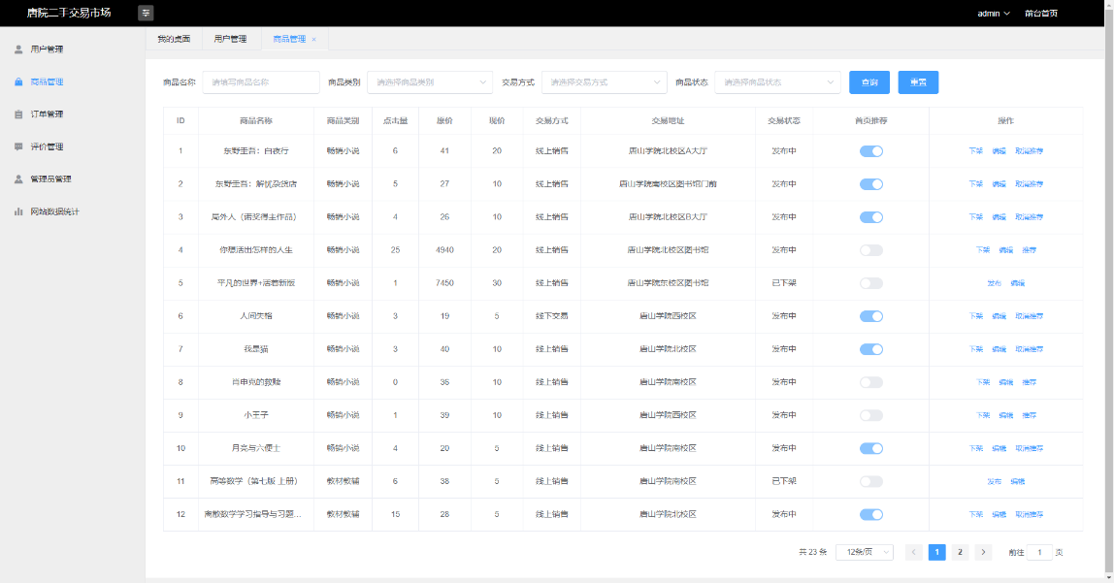

图5-41后台商品管理模块

商品管理模块是管理员对商品进行相关操作的模块。

商品数据列表是采用数据分页的形式来展示的，每页显示固定的数据方便管理员浏览，如图所示。



图5-42后台商品管理模块--分页模块

页面顶部是商品数据多条件查询功能，当商品数据过于庞大的时候，管理员可以根据商品名称、商品类别、交易方式、商品状态四个条件来检索商品信息，从而准确找到符合条件的商品信息，如图所示。



图5-43后台商品管理模块--多条件查询

商品的操作有发布商品、下架商品、商品编辑、商品推荐、取消推荐五个操作，已发布商品不会显示发布按钮，已下架商品不会显示下架按钮，已推荐商品不会显示推荐按钮，未推荐商品不会显示取消推荐按钮。

点击上皮编辑按钮会弹出修改商品信息弹出层，管理员可以查看商品详细信息并对其进行修改，如下图所示。

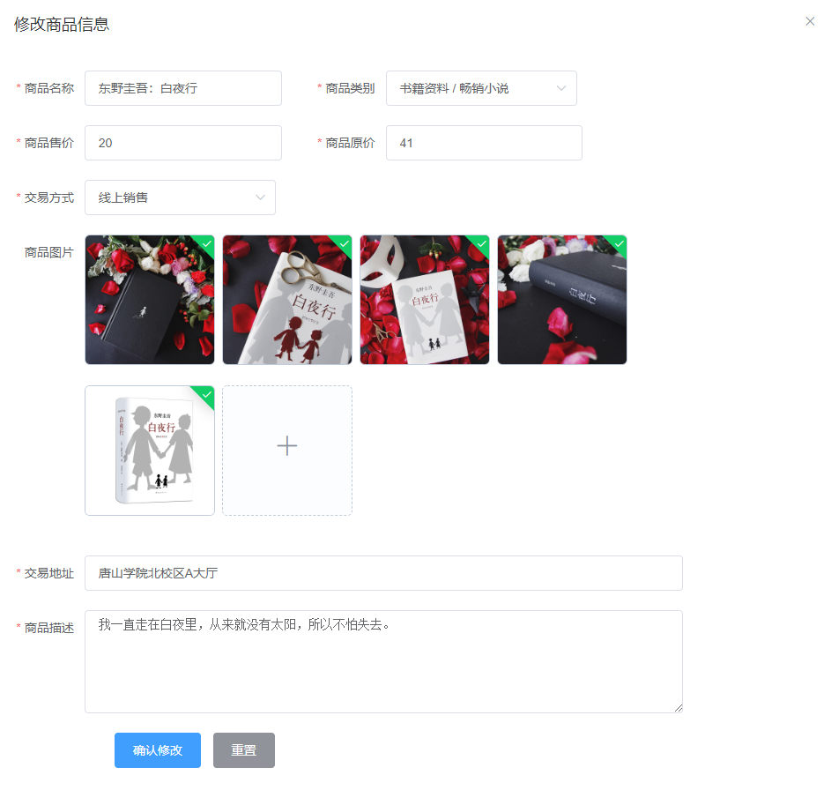

图5-44后台商品管理模块--修改商品信息

### 5.2.4 订单管理模块

订单管理模块如下图所示：

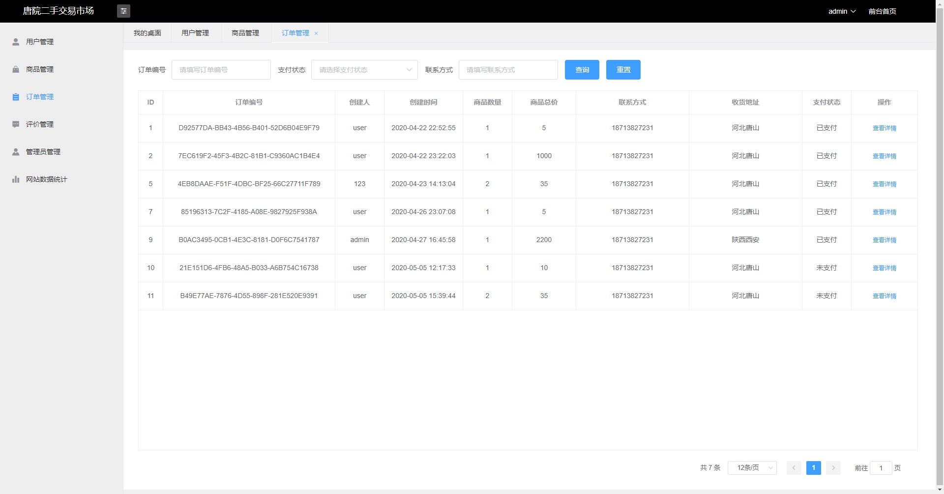

图5-45后台订单管理模块

订单管理模块是管理员对用户订单进行管理的模块。

用户订单数据列表是采用数据分页的形式来展示的，每页显示固定的数据方便用户浏览，如图所示。



图5-46后台订单管理模块--分页模块

页面顶部是商品数据多条件查询功能，当商品数据过于庞大的时候，管理员可以根据订单编号、支付状态、联系方式三个条件来检索商品信息，从而准确找到符合条件的商品信息，如图所示。



图5-47后台订单管理模块--多条件查询

管理员对订单的操作有查看订单详情，点击查看详情按钮即可弹出订单详情页面，如图所示。

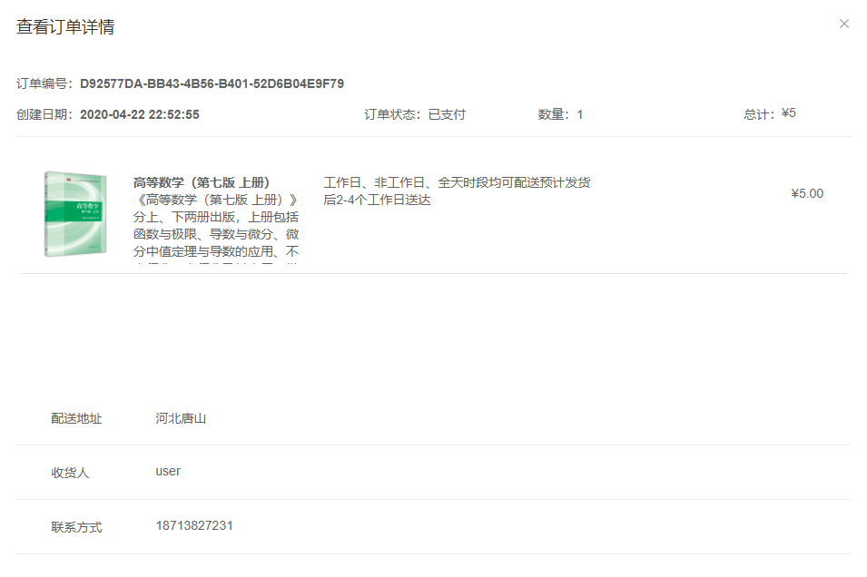

图5-48后台订单管理模块--查看订单详情

### 5.2.5 评价管理模块

评价管理模块如下图所示：

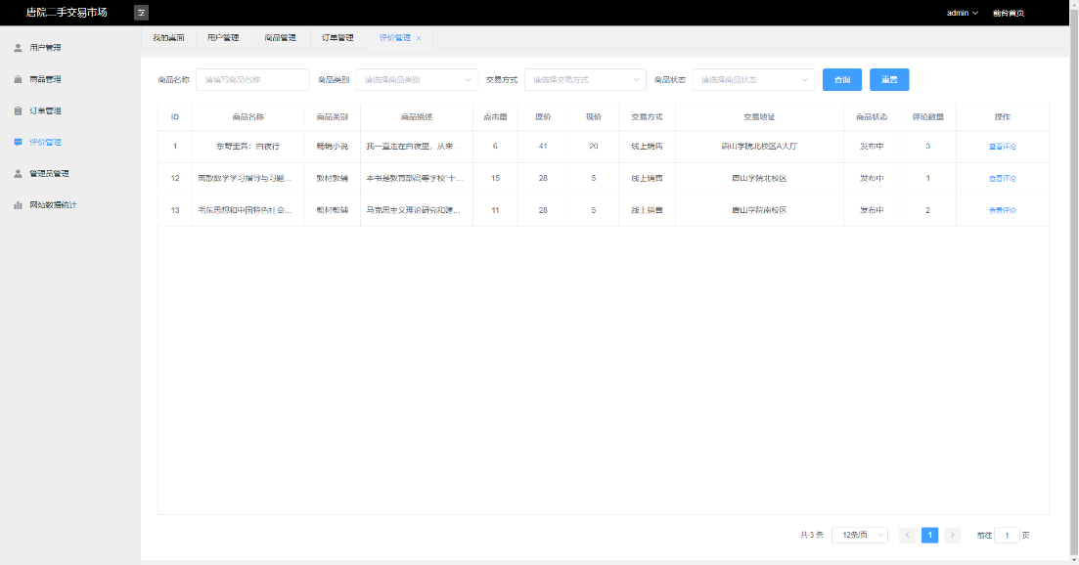

图5-49后台评价管理模块

评价管理模块是管理员对商品评价进行管理的模块。

商品评价数据列表是采用数据分页的形式来展示的，每页显示固定的数据方便用户浏览，如图所示。



图5-50后台评价管理模块--分页模块

页面顶部是商品多条件查询功能，当商品数据过于庞大的时候，管理员可以根据商品名称、商品类别、交易方式、商品状态四个条件来检索商品信息，从而准确找到符合条件的商品信息，如图所示。



图5-51后台评价管理模块--多条件查询

商品列表中显示了每一件商品的评论数量，管理员可以点击查看评论按钮来查看该商品的评论列表并对用户评论进行屏蔽和解屏蔽操作，如图所示。

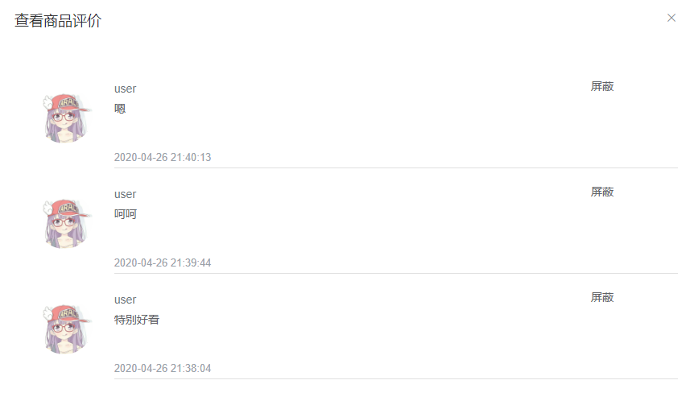

图5-52后台评价管理模块--查看商品评价列表

### 5.2.6 管理员管理模块

管理员管理模块如下图所示：

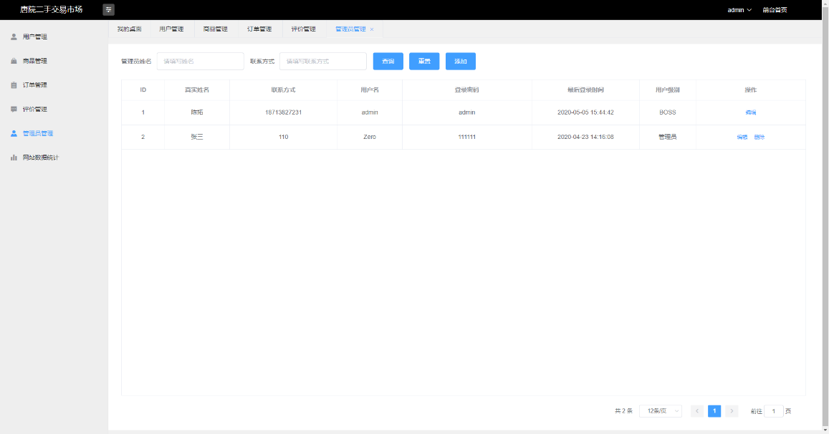

图5-53后台管理员管理模块

管理员管理模块是BOSS用户对后台管理员信息进行管理的模块。

管理员数据列表是采用数据分页的形式来展示的，每页显示固定的数据方便用户浏览，如图所示。



图5-54后台管理员管理模块--分页模块

页面顶部是管理员信息多条件查询功能，当商品数据过于庞大的时候，管理员可以根据管理员姓名、管理员联系方两个条件来检索信息，从而准确找到符合条件的管理员，如图所示。



图5-55后台管理员管理模块--多条件查询

BOSS用户可以对自己的信息进行修改，对管理员的信息可以进行修改或删除，修改信息如图所示。

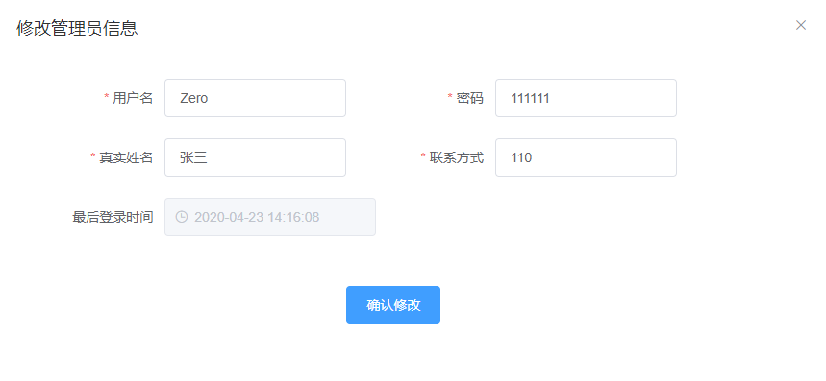

图5-56后台管理员管理模块--修改管理员信息

删除管理员信息，系统会提示是否删除，如下图所示，若点击确认，则删除成功。



图5-57后台管理员管理模块--删除管理员信息

### 5.2.7 网站数据统计模块

网站数据统计模块如下图所示：

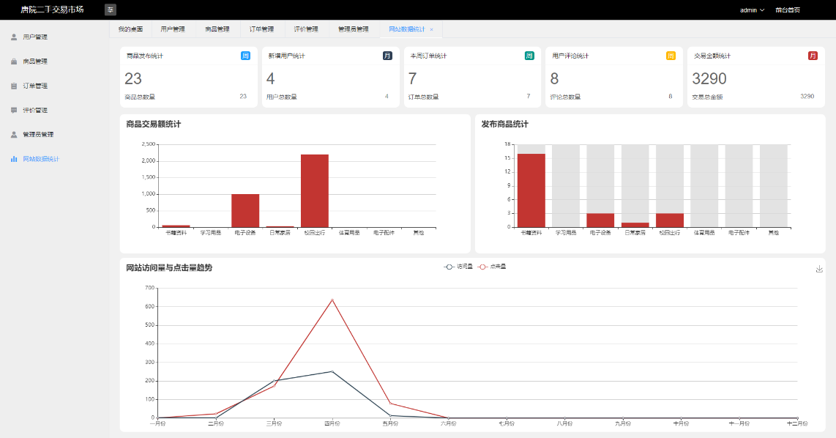

图5-58后台网站数据统计模块

网站数据统计模块是统计网站流量数据的模块。

数据统计包括三个部分。

第一部分为网站流量统计，包括发布商品数量、注册用户数量、用户创建订单数量、用户发布评论数量、网站交易额数量。

如图所示：



图5-59后台网站数据统计模块--网站流量统计

第二部分为网站一级分类下各个商品流量统计，包括商品交易额统计、发布商品统计。

如图所示：

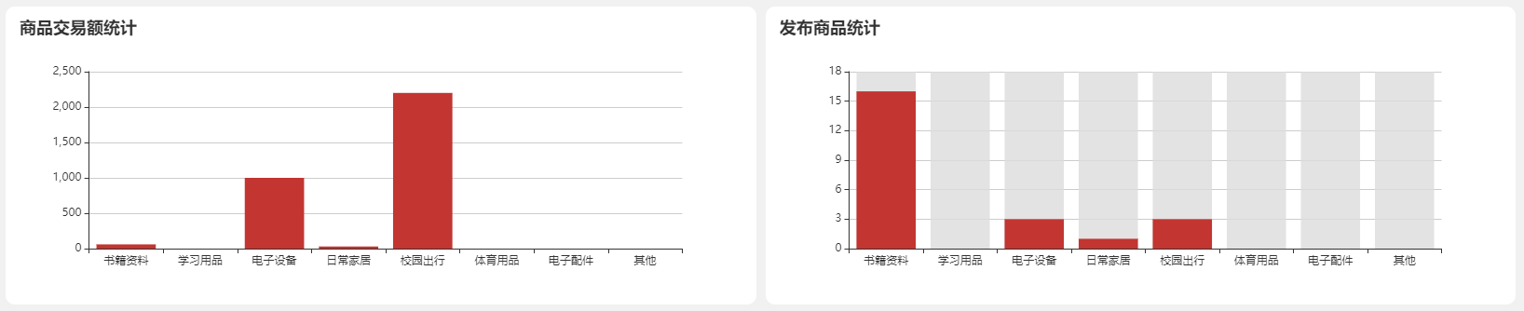

图5-60后台网站数据统计模块--网站流量分类统计

第三部分为网站操作统计，包括网站用户访问量、网站用户点击量。

如图所示：

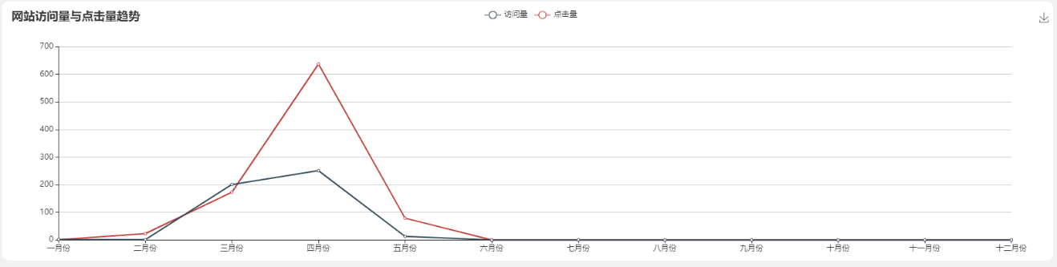

图5-61后台网站数据统计模块--网站点击、访问量统计

# 6 数据库设计

在实际的网站管理和运行工作当中，数据库的设计工作是最为重要的一项工作，其能够使得各种数据、信息资源的利用效率大大的提升[14]。

## 6.1 数据库需求分析

在唐院二手交易校园淘网站中，根据用户需求关系得出基本数据库实体关系需求。

1. 一个用户可以购买多个商品，但是一个商品只能被一个人购买。
2. 每个用户都可以收藏多个商品，同时一个商品可以被多个用户收藏。
3. 一个用户能发布多个商品，每个商品对应着一个发布人。
4. 单级分类实体包括一级分类编号、一级分类名称。
5. 在一级分类下有多个二级分类项，每一个二级分类项只属于一个一级分类。
6. 在一个订单里面可以有一个或者多个商品，但是一个商品只能被一个人购买。
7. 用户可以在商品详情页面发布多条评论，每一条评论对应着一个用户。

## 6.2 概念结构设计

概念结构设计阶段的主要目标是设计数据库的E-R模型图，确认网站需求信息的正确和完整。具体来说就是从需求分析中找到实体，确认实体的属性、确认实体的关系，画出E-R图。

根据上面需求分析设计规划出的实体表，设计出的各个实体具体描述的E-R图如下：

1. 账户表account

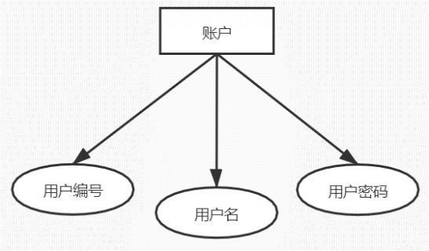

图6-1账户表E-R图

1. 管理员表admin

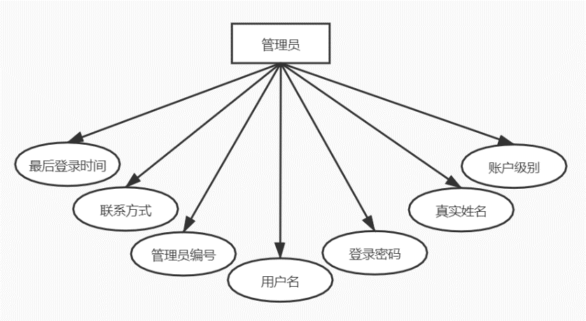

图6-2管理员表E-R图

1. 评论表comment

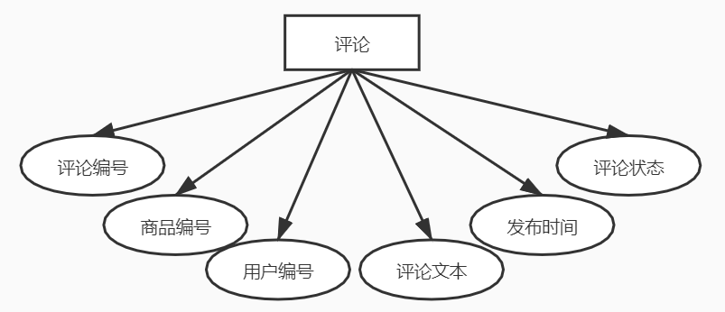

图6-3评论表E-R图

1. 一级分类表fc

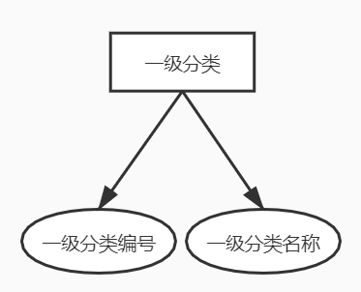

图6-4一级分类表E-R图

1. 订单商品表order\_product

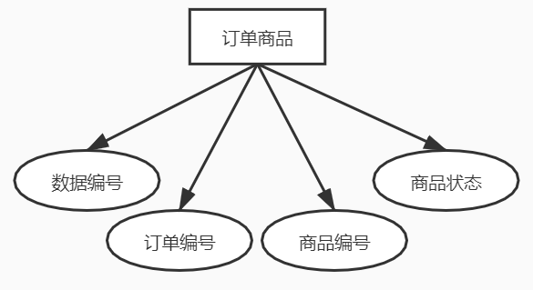

图6-5订单商品表E-R图

1. 订单表order

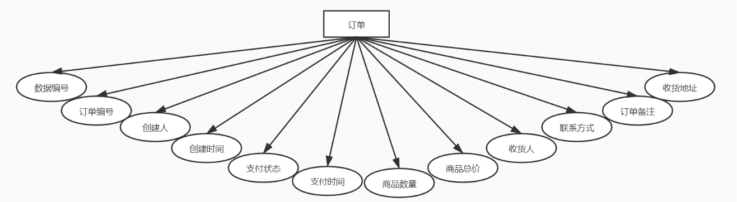

图6-6订单表E-R图

1. 商品表product

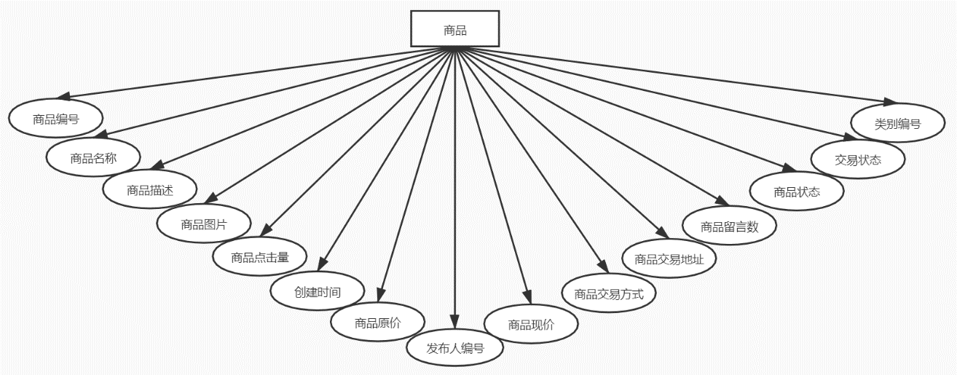

图6-7商品表E-R图

1. 推荐表recommend

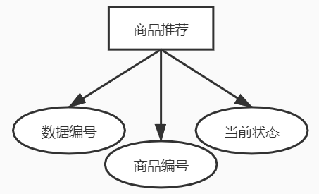

图6-8推荐表E-R图

1. 二级分类表sc

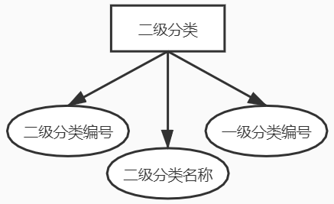

图6-9二级分类表E-R图

1. 统计表staticData

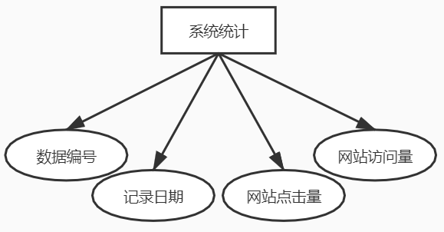

图6-10统计表E-R图

1. 用户表user

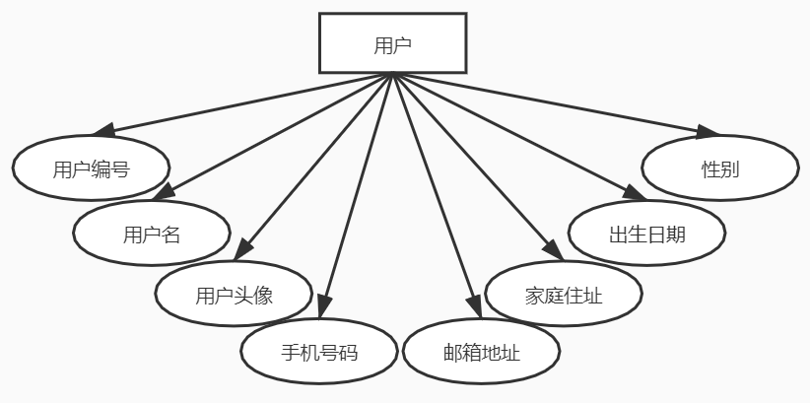

图6-11用户表E-R图

1. 购物车表usercart

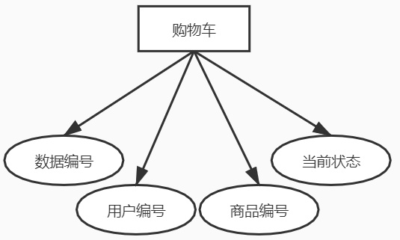

图6-12购物车表E-R图

1. 收藏表userlove

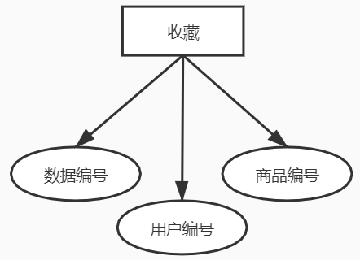

图6-13收藏表E-R图

## 6.3 逻辑结构设计

通过对唐院二手市场商品交易流程的分析，设计如下面的数据项和数据结构。

1. 账户信息（用户编号，用户名，用户密码）。
2. 管理员信息（管理员编号，登录密码，用户名，联系方式，最后登录时间，真实姓名，账户级别）。
3. 商品评论信息（评论编号，商品编号，用户编号，评论文本，发布时间，评论状态）。
4. 一级分类信息（一级分类编号，一级分类名称）。
5. 订单商品信息（数据编号，订单编号，商品编号，商品状态）。
6. 订单信息（数据编号，创建人，订单编号，创建时间，支付状态，支付时间，商品数量，商品总价，收货人，收货人联系方式，收货地址，订单备注）。
7. 商品信息（商品编号，商品名称，商品描述，商品图片，商品点击量，创建时间，商品原价，商品现价，商品交易方式，商品交易地址，商品留言数量，商品状态，交易状态，商品类别编号，发布人编号）。
8. 推荐商品信息（数据编号，当前状态，商品编号）。
9. 二级分类信息（二级分类编号，二级分类名称，一级分类编号）。
10. 数据统计信息（数据编号，记录日期，网站点击量，网站访问量）。
11. 用户信息（用户编号，用户名，用户头像链接，用户手机号码，用户邮箱地址，用户家庭住址，用户出生日期，用户性别）。
12. 用户购物车信息（数据编号，用户编号，商品编号，当前状态）。
13. 用户收藏信息（数据编号，用户编号，商品编号）。

## 6.4 物理结构设计

在数据库系统中一共存在十三张表，每个表的逻辑结构信息如下所示：

1. 账户表account

表6-1 账户表

|  |  |  |  |  |  |
| --- | --- | --- | --- | --- | --- |
| 字段名称 | 数据类型 | 字段长度 | 是否为空 | 是否主键 | 注释 |
| userid | int | 11 | 否 | 是 | 用户编号 |
| username | varchar | 50 | 否 | 是 | 用户名 |
| password | varchar | 50 | 否 | 否 | 用户密码 |

1. 管理员表admin

表6-2 管理员表

|  |  |  |  |  |  |
| --- | --- | --- | --- | --- | --- |
| 字段名称 | 数据类型 | 字段长度 | 是否为空 | 是否主键 | 注释 |
| id | int | 11 | 否 | 是 | 管理员编号 |
| username | varchar | 30 | 是 | 否 | 用户名 |
| password | varchar | 30 | 是 | 否 | 登录密码 |
| phone | varchar | 30 | 是 | 否 | 管理员联系方式 |
| tname | varchar | 30 | 是 | 否 | 管理员真实姓名 |
| logintime | varchar | 30 | 是 | 否 | 管理员最后登录时间 |
| lv | varchar | 30 | 是 | 否 | 账户级别（1：根用户2：管理员） |

1. 商品评论表comment

表6-3 商品评论表

|  |  |  |  |  |  |
| --- | --- | --- | --- | --- | --- |
| 字段名称 | 数据类型 | 字段长度 | 是否为空 | 是否主键 | 注释 |
| id | int | 11 | 否 | 是 | 评论编号 |
| pid | int | 11 | 否 | 否 | 商品编号 |
| uid | int | 11 | 否 | 否 | 用户编号 |
| text | varchar | 2000 | 否 | 否 | 评论文本 |
| time | varchar | 20 | 是 | 否 | 评论时间 |
| status | varchar | 20 | 否 | 否 | 评论状态（1：正常2：屏蔽） |

1. 一级分类表

表6-4 一级分类表

|  |  |  |  |  |  |
| --- | --- | --- | --- | --- | --- |
| 字段名称 | 数据类型 | 字段长度 | 是否为空 | 是否主键 | 注释 |
| id | int | 11 | 否 | 是 | 一级分类编号 |
| name | varchar | 100 | 否 | 否 | 一级分类名称 |

1. 订单商品表

表6-5 订单商品表

|  |  |  |  |  |  |
| --- | --- | --- | --- | --- | --- |
| 字段名称 | 数据类型 | 字段长度 | 是否为空 | 是否主键 | 注释 |
| id | int | 11 | 否 | 是 | 数据编号 |
| oid | varchar | 50 | 否 | 否 | 订单编号 |
| pid | int | 50 | 否 | 否 | 商品编号 |
| status | varchar | 50 | 否 | 否 | 订单商品状态（1：未发货2：已发货3：已收货4：已申请退款5：已退款6：退款失败） |

1. 订单表

表6-6 订单表

|  |  |  |  |  |  |
| --- | --- | --- | --- | --- | --- |
| 字段名称 | 数据类型 | 字段长度 | 是否为空 | 是否主键 | 注释 |
| id | int | 11 | 否 | 是 | 数据编号 |
| oid | varchar | 50 | 否 | 否 | 订单编号 |
| createperson | varchar | 50 | 否 | 否 | 创建人姓名 |
| createtime | varchar | 50 | 否 | 否 | 创建时间 |
| pay | varchar | 50 | 否 | 否 | 是否支付（1：未支付2：已支付） |
| paytime | varchar | 50 | 是 | 否 | 支付时间 |
| productnumber | varchar | 50 | 否 | 否 | 商品数量 |
| producttotal | varchar | 50 | 否 | 否 | 商品总价 |
| consignee | varchar | 50 | 否 | 否 | 收货人姓名 |
| phone | varchar | 50 | 否 | 否 | 收货人联系方式 |
| address | varchar | 50 | 否 | 否 | 收货地址 |
| remark | varchar | 50 | 是 | 否 | 订单备注 |

1. 商品表

表6-7 商品表

|  |  |  |  |  |  |
| --- | --- | --- | --- | --- | --- |
| 字段名称 | 数据类型 | 字段长度 | 是否为空 | 是否主键 | 注释 |
| id | int | 10 | 否 | 是 | 商品编号 |
| name | varchar | 100 | 否 | 不是 | 商品名称 |
| details | varchar | 500 | 是 | 不是 | 商品描述 |
| images | varchar | 9000 | 否 | 不是 | 商品图片 |
| clicks | int | 20 | 否 | 不是 | 商品点击量 |
| creattime | varchar | 30 | 否 | 不是 | 创建时间 |
| originalprice | decimal | 10 | 否 | 不是 | 商品原价 |
| currentprice | decimal | 10 | 否 | 不是 | 商品现价 |
| deal | varchar | 10 | 否 | 不是 | 商品交易方式 |
| address | varchar | 500 | 否 | 不是 | 商品交易地址 |
| comments | varchar | 100 | 否 | 不是 | 商品留言数 |
| status | varchar | 10 | 否 | 不是 | 商品状态（1：在线2：下架） |
| payed | varchar | 10 | 否 | 不是 | 交易状态（1：未出售2：已出售） |
| sid | int | 10 | 否 | 不是 | 商品类别编号 |
| uid | int | 10 | 否 | 不是 | 发布人编号 |

1. 推荐商品表

表6-8 推荐商品表

|  |  |  |  |  |  |
| --- | --- | --- | --- | --- | --- |
| 字段名称 | 数据类型 | 字段长度 | 是否为空 | 是否主键 | 注释 |
| id | int | 11 | 否 | 是 | 数据编号 |
| pid | varchar | 50 | 否 | 不是 | 商品编号 |
| status | varchar | 50 | 否 | 不是 | 当前状态 |

1. 二级分类表

表6-9 二级分类表

|  |  |  |  |  |  |
| --- | --- | --- | --- | --- | --- |
| 字段名称 | 数据类型 | 字段长度 | 是否为空 | 是否主键 | 注释 |
| id | int | 11 | 否 | 是 | 二级分类编号 |
| name | varchar | 255 | 否 | 不是 | 二级分类名称 |
| fcid | int | 11 | 否 | 不是 | 一级分类编号 |

1. 数据统计表

表6-10 数据统计表

|  |  |  |  |  |  |
| --- | --- | --- | --- | --- | --- |
| 字段名称 | 数据类型 | 字段长度 | 是否为空 | 是否主键 | 注释 |
| id | int | 11 | 否 | 是 | 数据编号 |
| dates | varchar | 50 | 否 | 不是 | 记录日期 |
| clickNum | int | 200 | 否 | 不是 | 网站点击量 |
| visitNum | int | 200 | 否 | 不是 | 网站访问量 |

1. 用户表

表6-11 用户表

|  |  |  |  |  |  |
| --- | --- | --- | --- | --- | --- |
| 字段名称 | 数据类型 | 字段长度 | 是否为空 | 是否主键 | 注释 |
| id | int | 20 | 否 | 是 | 用户编号 |
| username | varchar | 30 | 否 | 是 | 用户名 |
| userimgpath | varchar | 300 | 是 | 不是 | 用户头像链接 |
| phonenumber | varchar | 50 | 否 | 不是 | 用户手机号码 |
| mail | varchar | 30 | 否 | 不是 | 用户邮箱地址 |
| address | varchar | 100 | 否 | 不是 | 用户家庭住址 |
| birthday | varchar | 100 | 否 | 不是 | 用户出生日期 |
| sex | varchar | 20 | 否 | 不是 | 用户性别 |

1. 用户购物车表

表6-12 用户购物车表

|  |  |  |  |  |  |
| --- | --- | --- | --- | --- | --- |
| 字段名称 | 数据类型 | 字段长度 | 是否为空 | 是否主键 | 注释 |
| id | int | 11 | 否 | 是 | 数据编号 |
| uid | int | 11 | 否 | 不是 | 用户编号 |
| pid | int | 11 | 否 | 不是 | 商品编号 |
| status | varchar | 100 | 是 | 不是 | 当前状态 |

1. 用户收藏表

表6-13 推荐商品表

|  |  |  |  |  |  |
| --- | --- | --- | --- | --- | --- |
| 字段名称 | 数据类型 | 字段长度 | 是否为空 | 是否主键 | 注释 |
| id | int | 11 | 否 | 是 | 数据编号 |
| uid | int | 11 | 否 | 不是 | 用户编号 |
| pid | int | 11 | 否 | 不是 | 商品编号 |

## 6.5 数据库实施

根据以上的数据库逻辑分析阶段，我们可以得到的表的关系结构，从而可以确定数据库表的建立方式，本项目使用Navicat Premium数据库连接工具创建数据库和数据表。

1. 账户表

|  |
| --- |
| DROP TABLE IF EXISTS `account`;  CREATE TABLE `account` (  `userid` int(11) NOT NULL COMMENT '用户编号',  `username` varchar(50) CHARACTER SET utf8 COLLATE utf8\_general\_ci NOT NULL COMMENT '用户名',  `password` varchar(50) CHARACTER SET utf8 COLLATE utf8\_general\_ci NOT NULL COMMENT '用户密码',  PRIMARY KEY (`userid`, `username`) USING BTREE  ) ENGINE = InnoDB CHARACTER SET = utf8 COLLATE = utf8\_general\_ci ROW\_FORMAT = Compact; |

1. 管理员表

|  |
| --- |
| DROP TABLE IF EXISTS `admin`;  CREATE TABLE `admin` (  `id` int(11) NOT NULL AUTO\_INCREMENT COMMENT '管理员编号',  `username` varchar(30) CHARACTER SET utf8 COLLATE utf8\_general\_ci NOT NULL COMMENT '用户名',  `password` varchar(30) CHARACTER SET utf8 COLLATE utf8\_general\_ci NOT NULL COMMENT '登录密码',  `phone` varchar(30) CHARACTER SET utf8 COLLATE utf8\_general\_ci NOT NULL COMMENT '管理员联系方式',  `tname` varchar(30) CHARACTER SET utf8 COLLATE utf8\_general\_ci NOT NULL COMMENT '管理员真实姓名',  `logintime` varchar(30) CHARACTER SET utf8 COLLATE utf8\_general\_ci NULL DEFAULT NULL COMMENT '管理员最后登录时间',  `lv` varchar(30) CHARACTER SET utf8 COLLATE utf8\_general\_ci NOT NULL DEFAULT '2' COMMENT '账户级别(1:boss, 2:管理员)',  PRIMARY KEY (`id`) USING BTREE  ) ENGINE = InnoDB AUTO\_INCREMENT = 3 CHARACTER SET = utf8 COLLATE = utf8\_general\_ci ROW\_FORMAT = Compact; |

1. 商品评论表

|  |
| --- |
| DROP TABLE IF EXISTS `comment`;  CREATE TABLE `comment` (  `id` int(11) NOT NULL AUTO\_INCREMENT COMMENT '评论编号',  `pid` int(11) NOT NULL COMMENT '商品编号',  `uid` int(11) NOT NULL COMMENT '用户编号',  `text` varchar(2000) CHARACTER SET utf8 COLLATE utf8\_general\_ci NOT NULL COMMENT '评论文本',  `time` varchar(20) CHARACTER SET utf8 COLLATE utf8\_general\_ci NOT NULL COMMENT '发布时间',  `status` varchar(20) CHARACTER SET utf8 COLLATE utf8\_general\_ci NOT NULL DEFAULT '1' COMMENT '评论状态(1:正常, 2:屏蔽)',  PRIMARY KEY (`id`) USING BTREE,  INDEX `pro\_com`(`pid`) USING BTREE,  INDEX `usr\_com`(`uid`) USING BTREE  ) ENGINE = InnoDB AUTO\_INCREMENT = 9 CHARACTER SET = utf8 COLLATE = utf8\_general\_ci ROW\_FORMAT = Compact; |

1. 一级分类表

|  |
| --- |
| DROP TABLE IF EXISTS `fc`;  CREATE TABLE `fc` (  `id` int(11) NOT NULL COMMENT '一级分类编号',  `name` varchar(100) CHARACTER SET utf8 COLLATE utf8\_general\_ci NOT NULL COMMENT '一级分类名称',  PRIMARY KEY (`id`) USING BTREE  ) ENGINE = InnoDB CHARACTER SET = utf8 COLLATE = utf8\_general\_ci ROW\_FORMAT = Compact; |

1. 订单商品表

|  |
| --- |
| DROP TABLE IF EXISTS `order\_product`;  CREATE TABLE `order\_product` (  `id` int(11) NOT NULL AUTO\_INCREMENT COMMENT '数据编号',  `oid` varchar(50) CHARACTER SET utf8 COLLATE utf8\_general\_ci NOT NULL COMMENT '订单编号',  `pid` int(50) NOT NULL COMMENT '商品编号',  `status` varchar(50) CHARACTER SET utf8 COLLATE utf8\_general\_ci NOT NULL DEFAULT '1' COMMENT '商品状态(1:未发货，2：已发货，3：已收货，4：已申请退款，5：已退款，6：退款失败',  PRIMARY KEY (`id`) USING BTREE  ) ENGINE = InnoDB AUTO\_INCREMENT = 14 CHARACTER SET = utf8 COLLATE = utf8\_general\_ci ROW\_FORMAT = Compact; |

1. 订单表

|  |
| --- |
| DROP TABLE IF EXISTS `orders`;  CREATE TABLE `orders` (  `id` int(11) NOT NULL AUTO\_INCREMENT COMMENT '数据编号',  `oid` varchar(50) CHARACTER SET utf8 COLLATE utf8\_general\_ci NOT NULL COMMENT '订单编号',  `createperson` varchar(50) CHARACTER SET utf8 COLLATE utf8\_general\_ci NOT NULL COMMENT '创建人',  `createtime` varchar(50) CHARACTER SET utf8 COLLATE utf8\_general\_ci NOT NULL COMMENT '创建时间',  `pay` varchar(50) CHARACTER SET utf8 COLLATE utf8\_general\_ci NOT NULL DEFAULT '1' COMMENT '支付状态（1：未支付，2：已支付）',  `paytime` varchar(50) CHARACTER SET utf8 COLLATE utf8\_general\_ci NULL DEFAULT NULL COMMENT '支付时间',  `productnumber` varchar(50) CHARACTER SET utf8 COLLATE utf8\_general\_ci NOT NULL DEFAULT '0' COMMENT '商品数量',  `producttotal` varchar(50) CHARACTER SET utf8 COLLATE utf8\_general\_ci NOT NULL DEFAULT '0' COMMENT '商品总价',  `consignee` varchar(50) CHARACTER SET utf8 COLLATE utf8\_general\_ci NOT NULL COMMENT '收货人',  `phone` varchar(50) CHARACTER SET utf8 COLLATE utf8\_general\_ci NOT NULL COMMENT '收货人联系方式',  `address` varchar(50) CHARACTER SET utf8 COLLATE utf8\_general\_ci NOT NULL COMMENT '收货地址',  `remark` varchar(50) CHARACTER SET utf8 COLLATE utf8\_general\_ci NULL DEFAULT NULL COMMENT '订单备注',  PRIMARY KEY (`id`) USING BTREE  ) ENGINE = InnoDB AUTO\_INCREMENT = 12 CHARACTER SET = utf8 COLLATE = utf8\_general\_ci ROW\_FORMAT = Compact; |

1. 商品表

|  |
| --- |
| DROP TABLE IF EXISTS `product`;  CREATE TABLE `product` (  `id` int(10) NOT NULL AUTO\_INCREMENT COMMENT '商品编号',  `name` varchar(100) CHARACTER SET utf8 COLLATE utf8\_general\_ci NOT NULL COMMENT '商品名称',  `details` varchar(500) CHARACTER SET utf8 COLLATE utf8\_general\_ci NULL DEFAULT NULL COMMENT '商品描述',  `images` varchar(9000) CHARACTER SET utf8 COLLATE utf8\_general\_ci NOT NULL COMMENT '商品图片',  `clicks` int(20) NOT NULL DEFAULT 0 COMMENT '商品点击量',  `creattime` varchar(30) CHARACTER SET utf8 COLLATE utf8\_general\_ci NOT NULL COMMENT '创建时间',  `originalprice` decimal(10, 2) NOT NULL COMMENT '商品原价',  `currentprice` decimal(10, 2) NOT NULL COMMENT '商品现价',  `deal` varchar(10) CHARACTER SET utf8 COLLATE utf8\_general\_ci NOT NULL COMMENT '商品交易方式',  `address` varchar(500) CHARACTER SET utf8 COLLATE utf8\_general\_ci NOT NULL COMMENT '商品交易地址',  `comments` varchar(100) CHARACTER SET utf8 COLLATE utf8\_general\_ci NOT NULL DEFAULT '0' COMMENT '商品留言数',  `status` varchar(10) CHARACTER SET utf8 COLLATE utf8\_general\_ci NOT NULL DEFAULT '1' COMMENT '商品状态（1：在线，2：下线)',  `payed` varchar(10) CHARACTER SET utf8 COLLATE utf8\_general\_ci NOT NULL DEFAULT '1' COMMENT '交易状态（1：未售，2：已售）',  `sid` int(10) NOT NULL COMMENT '商品类别编号',  `uid` int(10) NOT NULL COMMENT '发布人编号',  PRIMARY KEY (`id`) USING BTREE  ) ENGINE = InnoDB AUTO\_INCREMENT = 24 CHARACTER SET = utf8 COLLATE = utf8\_general\_ci ROW\_FORMAT = Compact; |

1. 推荐商品表

|  |
| --- |
| DROP TABLE IF EXISTS `recommend`;  CREATE TABLE `recommend` (  `id` int(11) NOT NULL AUTO\_INCREMENT COMMENT '数据编号',  `pid` varchar(50) CHARACTER SET utf8 COLLATE utf8\_general\_ci NOT NULL COMMENT '商品编号',  `status` varchar(50) CHARACTER SET utf8 COLLATE utf8\_general\_ci NULL DEFAULT '1' COMMENT '当前状态',  PRIMARY KEY (`id`) USING BTREE  ) ENGINE = InnoDB AUTO\_INCREMENT = 13 CHARACTER SET = utf8 COLLATE = utf8\_general\_ci ROW\_FORMAT = Compact; |

1. 二级分类表

|  |
| --- |
| DROP TABLE IF EXISTS `sc`;  CREATE TABLE `sc` (  `id` int(11) NOT NULL AUTO\_INCREMENT COMMENT '二级分类编号',  `name` varchar(255) CHARACTER SET utf8 COLLATE utf8\_general\_ci NOT NULL COMMENT '二级分类名称',  `fcid` int(11) NOT NULL COMMENT '一级分类编号',  PRIMARY KEY (`id`) USING BTREE  ) ENGINE = InnoDB AUTO\_INCREMENT = 49 CHARACTER SET = utf8 COLLATE = utf8\_general\_ci ROW\_FORMAT = Compact; |

1. 数据统计表

|  |
| --- |
| DROP TABLE IF EXISTS `statisData`;  CREATE TABLE `statisData` (  `id` int(11) NOT NULL AUTO\_INCREMENT COMMENT '数据编号',  `dates` varchar(50) CHARACTER SET utf8 COLLATE utf8\_general\_ci NOT NULL COMMENT '记录日期',  `clickNum` int(200) UNSIGNED NOT NULL DEFAULT 1 COMMENT '网站点击量',  `visitNum` int(200) UNSIGNED NOT NULL DEFAULT 1 COMMENT '网站访问量',  PRIMARY KEY (`id`) USING BTREE  ) ENGINE = InnoDB AUTO\_INCREMENT = 53 CHARACTER SET = utf8 COLLATE = utf8\_general\_ci ROW\_FORMAT = Compact; |

1. 用户表

|  |
| --- |
| DROP TABLE IF EXISTS `user`;  CREATE TABLE `user` (  `id` int(20) NOT NULL AUTO\_INCREMENT COMMENT '用户编号',  `username` varchar(30) CHARACTER SET utf8 COLLATE utf8\_general\_ci NOT NULL COMMENT '用户名',  `userimgpath` varchar(300) CHARACTER SET utf8 COLLATE utf8\_general\_ci NULL DEFAULT NULL COMMENT '用户头像链接',  `phonenumber` varchar(50) CHARACTER SET utf8 COLLATE utf8\_general\_ci NOT NULL COMMENT '用户手机号码',  `mail` varchar(30) CHARACTER SET utf8 COLLATE utf8\_general\_ci NOT NULL COMMENT '用户邮箱地址',  `address` varchar(100) CHARACTER SET utf8 COLLATE utf8\_general\_ci NOT NULL COMMENT '用户家庭住址',  `birthday` varchar(100) CHARACTER SET utf8 COLLATE utf8\_general\_ci NOT NULL COMMENT '用户出生日期',  `sex` varchar(20) CHARACTER SET utf8 COLLATE utf8\_general\_ci NOT NULL DEFAULT '男' COMMENT '用户性别',  PRIMARY KEY (`id`, `username`) USING BTREE  ) ENGINE = InnoDB AUTO\_INCREMENT = 6 CHARACTER SET = utf8 COLLATE = utf8\_general\_ci ROW\_FORMAT = Compact; |

1. 用户购物车表

|  |
| --- |
| DROP TABLE IF EXISTS `usercart`;  CREATE TABLE `usercart` (  `id` int(11) NOT NULL AUTO\_INCREMENT COMMENT '数据编号',  `uid` int(11) NOT NULL COMMENT '用户编号',  `pid` int(11) NOT NULL COMMENT '商品编号',  `status` varchar(100) CHARACTER SET utf8 COLLATE utf8\_general\_ci NULL DEFAULT '1' COMMENT '当前状态',  PRIMARY KEY (`id`) USING BTREE  ) ENGINE = InnoDB AUTO\_INCREMENT = 10 CHARACTER SET = utf8 COLLATE = utf8\_general\_ci ROW\_FORMAT = Compact; |

1. 用户收藏表

|  |
| --- |
| DROP TABLE IF EXISTS `userlove`;  CREATE TABLE `userlove` (  `id` int(11) NOT NULL AUTO\_INCREMENT COMMENT '数据编号',  `uid` int(11) NOT NULL COMMENT '用户编号',  `pid` int(11) NOT NULL COMMENT '商品编号',  PRIMARY KEY (`id`) USING BTREE  ) ENGINE = InnoDB AUTO\_INCREMENT = 17 CHARACTER SET = utf8 COLLATE = utf8\_general\_ci ROW\_FORMAT = Compact; |

# 7 结论

本文以当前校园二手交易现状为背景，结合国内外研究现状，分析当前校园二手交易存在的问题，提出解决当前校园二手交易不便性的必要性，并详细介绍了唐院二手交易市场的设计和实现过程[15]。

在本介绍了网站前台与后台的各个模块的功能与使用方式，给用户提供全面的参考，以图文结合的方式让用户对网站有个全面的了解。

系统存在的不足之处在于用户无法对线上商品进行在线支付，用户无法实现账户实名认证这两处功能缺失。

目前用户与用户之间的交易仅仅支持线下交易，买家可以查看交易方式为线下交易的商品发布人的联系方式，与之联系进行线下交易。

总而言之，以在校唐院师生群体来说，本网站的设计与研发可以解决当前校园中二手物品信息不统一的问题。

对于当前的系统来说，要发布上线还需要经历更加严格的测试，要想成为一个合格的电商网站还需经历市场的真实考验。

# 8 谢辞

本文是在冯伟老师的指导下完成的。在此我要感谢冯老师在这段时间以来对我的指点和帮助。在我写完开题报告的时候，是冯老师在繁忙的工作中抽出时间来检查我的开题报告并对我提出宝贵的建议；在我项目功能与任务书功能出现偏差的时候，是冯老师及时纠正我错误并给予我专业的指导；在写毕业设计说明书不知从何下手时，是冯老师给我们专业的指导和帮助。在此谨向老师致以诚挚的谢意和崇高的敬意。

在写毕业设计的这段时间里，我还要感谢我的舍友和同学们。在与他们的探讨中，我不断完善自己的项目，修改我的项目文档，他们给我了许许多多宝贵的建议和思路，让我在项目开发中少走许多弯路。

在此还要感谢我的导师尹晨曦老师。在无法回到学校的日子里，是她一直以来向我们传达学校的各项通知，一直关心着我们的毕业情况；同时为了我们还没有找到工作的同学，她一直关注着企业招聘信息，及时给我们推荐。

大学四年匆匆而过，感谢传授给我们知识的老师，感谢一起在社团共事过的同学，感谢大学四年来一直陪伴在身边一起嬉笑打闹的舍友们，感谢唐山学院让我们相聚在一起，愿我们的友谊永世长存！

# 9 参考文献

1. 张子欣,高敏,王斯宇,丁雨辰,吴逸帆.校园内部二手交易平台研究[J].合作经济与科技,2020(09):84-87.
2. 余久久．软件工程简明教程.清华大学出版社，2015.05.
3. 刘耀阳,王涛,韩海晶,孙荣胜,陈海江,申初.校园二手交易系统设计[J].电子世界,2020(05):134-136.
4. 马骁. 电商购物网站UI艺术设计研究[D].河北大学,2016.
5. 焦新伟.HTML5在WEB前端开发中的应用研究[J].网络安全技术与应用,2020(04):73-75.
6. 刘杰,孙浩,郭东旭,吴雨洽.基于Spring MVC及MyBatis框架的在线教育平台的设计与实现[J].沈阳师范大学学报(自然科学版),2019,37(03):268-273.
7. 邓笑. 基于Spring Boot的校园轻博客系统的设计与实现[D].华中科技大学,2018.
8. 王天顺,程杰,张志文.MyBatis在《Web中间件技术》课程中的应用[J].教育教学论坛,2019(38):204-205.
9. 赵军.基于Vue.js的疫情统计图表实现[J].电脑编程技巧与维护,2020(03):144-147.
10. 周添锦. 基于FastDFS安全文件系统设计与实现[D].西安电子科技大学,2019.
11. 黄雅莉,钟琪.基于Ajax与Echarts的网页动态数据加载[J].科技资讯,2018,16(23):34-35+37.
12. 崔蓬.ECharts在数据可视化中的应用[J].软件工程,2019,22(06):42-46.
13. 王波\吕曦．数字媒体界面艺术设计：西南师范大学出版社，2011-8.
14. 杨晶晶.网站管理系统中数据库设计的应用[J].福建茶叶,2020,42(04):39.
15. 林程华. 基于WEB的计算机课程辅助教学系统的设计与实现[D].中山大学,2014.